Івано-Франківський національний технічний університет нафти і газу
Інститут економіки та менеджменту

Гончар Максим Ігорович
УДК: 338.48

БАКАЛАВРСЬКА РОБОТА
«Маркетинговий інструментарій управління готельним бізнесом»

ОПП «Міжнародний готельно-туристичний бізнес»
спеціальності 242 «Туризм»

МГТ-20-1

Робота містить результати власних досліджень, використання ідей,
результатів і текстів інших авторів мають посилання на відповідне джерело.

Здобувач освітнього ступеня Гончар Максим Ігорович
(підпис, ініціали та прізвище здобувача)

Науковий керівник: доцент Казюка Наталія Петрівна
(підпис, прізвище, ім’я, по батькові, науковий ступінь, вчене звання керівника)

Допущено до захисту
Завідувач кафедри
__________________________________________
(посада) (підпис) (дата) (ініціали та прізвище)
Івано-Франківськ 2024
Івано-Франківський національний технічний університет нафти і газу

Кафедра _______ Туризму, рекреації та регіонального розвитку _______
Освітня програма Міжнародний готельно-туристичний бізнес
Спеціальність __________________ 242 Туризм _____________
Курc_____4_____Група МГТ-20-1 Семестр____

ЗАВДАННЯ
НА БАКАЛАВРСЬКУ РОБОТУ
Студента: Гончара Максима Ігоровича
1. Тема кваліфікаційної роботи Маркетинговий інструментарій управління готельним бізнесом

2. Термін подання студентом роботи 01.06.2024 р.
3. Вихідні дані до бакалаврської роботи: нормативно-правові документи України, міждержавні та національні стандарти, що регулюють готельну галузь, науково-практична література з основної проблематики роботи, спеціалізовані періодичні видання, окремі Інтернет-ресурси, документація та дані з підприємства «Emily Resort».
4. Зміст розрахунково-пояснювальної записки (перелік питань, що їх належить розробити):
РОЗДІЛ 1. СУТНІСТЬ ТА МІСЦЕ МАРКЕТИНГОВОГО ІНСТРУМЕНТАРІЮ У ДІЯЛЬНОСТІ ПІДПРИЄМСТВ ГОТЕЛЬНОЇ СФЕРИ
Розділ 2. АНАЛІЗ ДІЯЛЬНОСТІ ГОТЕЛЬНО-РЕСТОРАННОГО КОМПЛЕКСУ «EMILY RESORT »
Розділ 3. НАПРЯМИ ВДОСКОНАЛЕННЯ МАРКЕТИНГОВОЇ ДІЯЛЬНОСТІ ПІДПРИЄМСТВ ГОТЕЛЬНОЇ ІНДУСТРІЇ НА ПРИКЛАДІ ГОТЕЛЬНО-РЕСТОРАННОГО КОМПЛЕКСУ «EMILY RESORT»

5. Перелік графічного матеріалу: рисунки, графіки, таблиці, додатки.

6. Дата видачі завдання _______________________________________

КАЛЕНДАРНИЙ ПЛАН

№  з/п | Номер і назва етапів бакалаврської роботи | Термін виконання етапів бакалаврської роботи | Примітка
1. | Обґрунтування вибору теми бакалаврської роботи | 22.03
2. | Огляд літератури та дослідження проблеми для написання бакалаврської роботи | 28.03
3. | Написання теоретичної частини бакалаврської роботи | 04.04
4. | Написання аналітичної частини бакалаврської роботи | 23.04
5. | Написання проєктної частини бакалаврської роботи | 25.04
6. | Висновки | 29.04
7. | Формування і організація списку використаних джерел | 30.04
8 | Попередній захист бакалаврської роботи | 17.06
9 | Нормоконтроль | 04.06
10 | Інструментальна перевірка на академічний плагіат | 07.06
11 | Представлення бакалаврської роботи до захисту | 19.06

Студент ________

Керівник ________

«____________ »________________ р.

ЗМІСТ

ВСТУП 6
РОЗДІЛ 1. СУТНІСТЬ ТА МІСЦЕ МАРКЕТИНГОВОГО ІНСТРУМЕНТАРІЮ У ДІЯЛЬНОСТІ ПІДПРИЄМСТВ ГОТЕЛЬНОЇ СФЕРИ 9
1.1. Теоретичні аспекти маркетингового управління підприємствами готельної індустрії 9
1.2. Інтернет-маркетинг як головний інноваційний тренд сучасного готельного бізнесу 15
1.3. Характеристика інструментарію проведення маркетингових досліджень у готельній індустрії 19
РОЗДІЛ 2. АНАЛІЗ ДІЯЛЬНОСТІ ГОТЕЛЬНО-РЕСТОРАННОГО КОМПЛЕКСУ «EMILY RESORT» 24
2.1. Загальна характеристика готельно-ресторанного комплексу «EMILY RESORT» 24
2.2. Техніко-економічний аналіз діяльності закладів розміщення на прикладі готельно-ресторанного комплексу «EMILY RESORT» 28
2.3. Оцінка ефективності застосування маркетингового інструментарію у діяльності підприємства готельно-ресторанної сфери «EMILY RESORT» 31
РОЗДІЛ 3. НАПРЯМИ ВДОСКОНАЛЕННЯ МАРКЕТИНГОВОЇ ДІЯЛЬНОСТІ ПІДПРИЄМСТВ ГОТЕЛЬНОЇ ІНДУСТРІЇ НА ПРИКЛАДІ ГОТЕЛЬНО-РЕСТОРАННОГО КОМПЛЕКСУ «EMILY RESORT» 38
3.1. Шляхи покращення маркетингового інструментарію управління в готельному бізнесі 38
3.2. Пропозиції удосконалення маркетингової діяльності готельно-ресторанного комплексу «EMILY RESORT» у соцмережах 43
3.3. Розрахунок економічної ефективності запропонованих підходів з покращення маркетингової діяльності «EMILY RESORT» 47
ВИСНОВКИ 55
СПИСОК ВИКОРИСТАНИХ ДЖЕРЕЛ 59
ДОДАТКИ 63

ВСТУП

Актуальність теми. На державному, регіональному та місцевому рівнях, розвиток сфери послуг є пріоритетним напрямком для розв'язання соціально-економічних проблем. У сучасних умовах виробники готельних послуг стикаються з викликами, такими як пошук клієнтів, забезпечення виживання та конкурентоспроможності в нестабільному ринковому середовищі. Це підкреслює важливість економіко-організаційних аспектів розробки та реалізації стратегій маркетингу для готельних послуг. Головною метою цих стратегій є створення інструментів, спрямованих на кінцевого споживача, які будуть доступними та ефективними, використовуючи сучасні технології.
Готельний бізнес є однією з ключових галузей глобальної економіки, що надає різноманітні послуги тим, хто подорожує, шукає розміщення у відрядженнях або відпочинку. У сучасному світі, де конкуренція надзвичайно висока, а споживачі стають все вимогливішими, ефективне управління готельним бізнесом стає докорінно важливим для досягнення успіху і стійкого розвитку. Одним із ключових аспектів такого управління є використання маркетингових інструментів, які дозволяють не лише залучати нових клієнтів, але й зберігати вірних та задовольняти їхні потреби.
Актуальність розгляду даного питання визначається не лише зростанням конкуренції в готельній індустрії, а й швидкими змінами у споживчих уподобаннях, розвитком технологій та появою нових глобальних трендів у подорожуванні. Зрозуміння та ефективне застосування маркетингового інструментарію стають ключовими факторами, що впливають на конкурентоспроможність готелів, їхню здатність привертати та утримувати клієнтів, а також забезпечувати стабільний прибуток у динамічному середовищі галузі.
Тему маркетингу у управлінні готельним підприємством розглядали такі вчені як Г. Ворошилова [5], С. Цвілий [28], І. Кирилюк [12], О. Романенко [23], І. Румянцева [24], Л. Іванова[10], І. Мендела [16] та багато інших.
Мета дослідження − узагальнення теоретичних положень та розробка практичних рекомендацій щодо формування та розвитку маркетингової діяльності підприємств готельної індустрії.
Для досягнення мети треба виконати такі завдання:
- розглянути теоретичні аспекти маркетингового управління підприємствами готельної індустрії;
- описати Інтернет-маркетинг як головний інноваційний тренд сучасного готельного бізнесу;
- зробити характеристику інструментарію проведення маркетингових досліджень у готельній індустрії;
- зробити характеристику готельно-ресторанного комплексу «EMILY RESORT»;
- провести техніко-економічний аналіз діяльності закладів розміщення на прикладі готельно-ресторанного комплексу «EMILY RESORT»
- зробити оцінку ефективності застосування маркетингового інструментарію у діяльності підприємства готельно-ресторанної сфери «EMILY RESORT»
- описати шляхи покращення маркетингового інструментарію управління в готельному бізнесі;
- надати пропозиції удосконалення маркетингової діяльності готельно-ресторанного комплексу «EMILY RESORT» у соцмережах;
- зробити розрахунок економічної ефективності запропонованих підходів з покращення маркетингової діяльності «EMILY RESORT».
Об’єкт дослідження − маркетинговий інструментарій управління готельного підприємства.
Предмет дослідження − комплекс теоретичних і практичних аспектів щодо вдосконалення маркетингової діяльності готельно-ресторанного комплексу «EMILY RESORT».
Методи дослідження. При вирішенні поставлених завдань застосовувались такі методи, як: метод логічного узагальнення, який забезпечив проведення наукового дослідження; метод емпіричного дослідження проблеми, тобто постановка проблем, визначення мети і завдання; метод індукції, тобто пізнання що ґрунтується на формально-логічному умовиводі; метод дедукції, тобто метод полягає в одержанні часткових висновків на основі знань загальних положень.
Елементи наукової новизни. У дослідженні було розширено теоретичні положення дослідження маркетингу готельної сфери, описано інструментарій проведення маркетингових досліджень. Авторами були надані напрями покращення маркетингової діяльності, враховуючи розвиток сучасних технологій та інновацій.
Практичне значення отриманих результатів полягає в тому, що теоретичні та методичні положення і пропозиції із покращення маркетингу готельного підприємства можуть бути використані у роботі підприємств готельного бізнесу України.
Структура кваліфікаційної роботи. Робота складається зі вступу, трьох розділів, висновків, списку використаних джерел та додатків. Загальний обсяг роботи складає 70 сторінок.. Кількість найменувань у списку використаних джерел − 35.

РОЗДІЛ 1. СУТНІСТЬ ТА МІСЦЕ МАРКЕТИНГОВОГО ІНСТРУМЕНТАРІЮ У ДІЯЛЬНОСТІ ПІДПРИЄМСТВ ГОТЕЛЬНОЇ СФЕРИ

1.1. Теоретичні аспекти маркетингового управління підприємствами готельної індустрії
У готельній індустрії маркетингове управління є ключовим елементом успішної діяльності підприємств. Готельний бізнес постійно зазнає впливу широкого спектра факторів, таких як зміни в попиті та уявленнях споживачів, конкурентна боротьба, технологічні та економічні зміни на світовому рівні. Тому ефективне маркетингове управління вимагає глибокого розуміння ринку, аналізу тенденцій, розробки стратегій приваблення та утримання клієнтів, а також вдосконалення продуктів і послуг.
Розглянемо для початку головний термінологічний апарат дослідження.
Поняття «маркетинг» з'явилося у ХХ столітті, але в Японії вже на початку 1650 року були застосовані елементи практичної маркетингової діяльності. Наприклад, член сім'ї Міцуї в Токіо відкрив магазин, який нагадував сучасний універсам. У цьому магазині були відділи з систематизованою інформацією про потреби клієнтів, що впливала на асортимент товарів, доступних за попитом. Крім того, покупцям надавалася гарантія на повернення товару і отримання повернення коштів, що стимулювало їх до покупок [18].
Попри те, що поняття «маркетинг» було введено в науковий обіг на початку XX ст. в США, на сьогодні існує велика кількість наукових підходів, аспектів та поглядів, щодо трактування сутності маркетингу. Через це відбувається поділ визначень поняття на безліч типів. Наприклад, І. Павленко робить розподіл визначень поняття «маркетинг», зроблені вченими, на такі типи: (рис. 1.1)

В. Руделіус, О.Азарян, О. Виноградов
П. Зав'ялов і В. Демидов

як процес

Дж. Стейнер
Г. Абрамишвили

філософія

А. Браверман

інструмент

Ш. Хант
Ж. Мафферт

форма обміну

Дж.Р. Еванс, Б. Берман
Дж. Стейнер

вид діяльності

В. Хруцький
Ю. Пашкус

складне комплексне поняття
Рис. 1.1. Типи поняття та суті маркетингу з їх авторами (сформовано автором за [18])

Найбільш поширене визначення, було запропоноване Ф. Котлером: «маркетинг – це вид людської діяльності, спрямований на задоволення потреб шляхом обміну» [19].
Американська асоціація маркетингу трактує маркетинг як «процес планування й утілення задуму щодо ціноутворення, просування та реалізації ідей, товарів і послуг шляхом обміну, який задовольняє цілі окремих осіб та організацій»[19].
На думку групи авторів на чолі з К. Павловим «маркетинг не є засобом швидкого розв’язання поточних проблем, це системний механізм, який забезпечує стратегічну, довгострокову стабільність підприємства на ринку, отримання стабільних прибутків, формалізує процес прийняття управлінських рішень» [19].
Л. Іваненко та О. Боєнко пишуть, що «маркетинг – це мистецтво та наука правильного вибору цільового ринку, залучення, збереження і розширення кола споживачів за допомогою створення у споживача впевненості, що він є найбільшою цінністю для компанії» [19].
Ю. Петруня трактує маркетинг з одного боку як «спосіб впливу на поведінку споживача в інтересах суб’єкта пропозиції товару», з іншого як «вивчення виробником споживацьких переваг, це усвідомлення впливу споживача» [19].
Далі опишемо поняття маркетингове управління.
За вченим О. Дурович маркетингове управління – це процес, який включає планування, перетворення в життя маркетингових заходів і контроль за їх проведенням [7].
В. Россоха описує процес управління маркетингом як систематичний цілеспрямований вплив на маркетингову діяльність через планування, організацію, мотивацію і контроль для досягнення маркетингових цілей підприємства. На його думку, маркетингове управління можна розглядати як у широкому, так і вузькому сенсі. У широкому розумінні, воно включає комплекс стратегічних і тактичних заходів, спрямованих на забезпечення стійкого успіху у споживачів товарів і послуг підприємства, а також на підвищення прибутковості його діяльності. У вузькому сенсі, маркетингове управління фокусується на конкретних маркетингових завданнях, таких як планування рекламних кампаній, аналіз ринкових тенденцій, управління брендами тощо [25].
С. Ілляшенко вважає, що маркетингове управління – це цілеспрямоване формування й координацію системи заходів фірми, пов’язаних з ринковою діяльністю на рівні власне підприємства, а також на рівні ринку й суспільства в цілому, які базуються на принципах маркетингу [7].
На думку Є. Даниленко маркетингове управління − це процес цілеспрямованого впливу на суб’єкти та об’єкти маркетингової діяльності, які беруть участь у процесі формування нових потреб та цінностей товарів, послуг, створенні нових моделей та шаблонів поведінки споживачів [7].
Як вважає Я. Кацемір, «маркетингове управління являє собою аналіз, планування, реалізацію і контроль над програмами, покликаними цілеспрямовано створювати, будувати й підтримувати взаємовигідні обмінні операції з покупцями цільового ринку заради досягнення стратегічних цілей компанії. На її дімку, маркетинг і стратегічне планування слід розглядати як партнерський внесок у довгостроковий успіх підприємства [12].
Маркетинг в готельній сфері є важливим і всебічним аспектом, який включає широкий спектр питань. Готельні комплекси, що ігнорують маркетингові практики, ризикують втратити свої позиції на ринку. Без системного аналізу, включаючи SWOT-аналіз та маркетингові дослідження щодо споживачів і конкурентів, готель не зможе ефективно реагувати на зміни в попиті гостей, їх уподобаннях та ціновій динаміці. Також, він не зможе розробляти ефективні цінові стратегії та послуги, спрямовані на конкретні групи гостей для забезпечення конкурентних переваг [5].
Без використання маркетингових досліджень та заходів для створення позитивного іміджу та привертання нових клієнтів підприємство не матиме можливостей для розвитку [5].
Розвиток маркетингу в управлінні готельним підприємством передбачає знання про основні потреби ринку споживачів, процеси виробництва та надання послуг, фінансові аспекти, соціально-економічні принципи управління готельним комплексом та інші важливі аспекти діяльності.
Маркетинг в системі управління закладом готельного бізнесу виконує різноманітні завдання та функції, які включають організаційно-підготовчі і контрольні аспекти. Зобразимо це схемою на рис. 1.2.

Маркетингове управління підприємства готельного бізнесу
Завдання:
-аналіз ринку;
-організація та реалізація поставлених завдань та цілей;
-контроль за виконанням маркетингових заходів;
Інструменти:
-комплекс «4Р»;
-SWOT-аналіз;
-опитування гостей,
-анкетування;
Функції:
-розробка мети, цілей, стратегій діяльності готельного підприємства;
-визначення категорій споживачів, котрим будуть надаватися послуги готельним підприємством;
-розробка планів щодо рекламних та PR-заходів для просування готелю;
- формування маркетингової структури та рівнів каналу розподілу
Рис. 1.2. Система маркетингового управління готельного підприємства (створено автором за [5])

Як вважає Н. Мандюк, при формуванні системи маркетингового управління готельним підприємством необхідно враховувати ресурсний потенціал, особливості туристичного ринку, потреби споживачів і інтереси громадськості. Основна мета управління маркетингом полягає в забезпеченні взаємозгоди інтересів та цілей готельного підприємства, споживачів і суспільства загалом. Для ефективного впливу на економічний розвиток готельного підприємства використання маркетингових засобів є ключовим. Для цього потрібні кваліфіковані управлінські кадри, розробка маркетингової системи, навчання маркетологів, методична підтримка для виконання маркетингових завдань та впровадження маркетингових технологій, налагодження системи маркетингової інформації та контролю [16].
Інноваційний підхід до маркетингу готелю, що базується на концепції «семи чуттєвих нот гостинності», ставить акцент на різноманітність вражень для гостей. Цей комплекс включає в себе аспекти, які звертаються до всіх п’яти чуттів людини - від візуальних вражень (зір), звуків (слух), ароматів (нюх) до смаку (смак) та відчуттів (дотик). Недавно особливу увагу приділяють аспекту «інтуїції», що включає в себе елементи спокою, безпеки, турботи та розуміння потреб гостей.
Цей інноваційний підхід дозволяє готелям отримувати додаткові конкурентні переваги, зміцнювати свої позиції на ринку та підвищувати доходи через забезпечення гостям високоякісного та персоналізованого досвіду перебування [15].
Зараз можемо виділити такі тренди готельного маркетингу: [12]
1) Сьогодні персоналізація широко використовується в різних галузях бізнесу, включаючи готельні мережі. Готелі збирають дані про своїх клієнтів і використовують їх для створення контенту, який індивідуально адаптований під кожного гостя, враховуючи його переваги та онлайн-поведінку.
2) Зростання важливості мобільних телефонів та можливості проведення усіх операцій через них, включаючи банкінг та платежі.
3) Воронка конверсії важлива для розуміння того, як ефективно працює ваш вебсайт у приведенні відвідувачів до покупок чи бронювань. Якщо майже усі відвідувачі залишають воронку, то це може бути показником того, що щось не працює ефективно. Інструменти повернення до бронювання, такі як контекстна реклама або листи-нагадування, можуть допомогти розв'язати цю проблему, залучаючи відвідувачів назад на сайт і стимулюючи їх до завершення бронювань або покупок.
4) Аудіовізуальний контент стає все більш важливим. Він дозволяє готелям будувати живе спілкування з аудиторією й ефективно розповідати свою історію через візуальні засоби.
5) В умовах швидкої зміни споживчої поведінки, власникам бізнесу необхідно використовувати інтегрований підхід до управління доходами, у якому ключову роль відіграють відділи продажів і маркетингу. Зближення їхніх функцій є критичним для ефективного керування каналами розподілу і прийняття стратегічних рішень.
6) Програмний маркетинг дійсно переживає справжній вибух і очікується, що цей тренд буде триматися протягом наступних років. У наш час 35% від загального обсягу рекламних витрат припадає на показ реклами, купленої через програмні технології. Це означає, що рекламодавці все більше використовують програмні інструменти для таргетування аудиторії, оптимізації витрат і збільшення ефективності рекламних кампаній.
Одним із ключових аспектів програмного маркетингу є біржа реклами в соціальних мережах, таких як ТікТок, Facebook та інші. Ці платформи надають можливість точного таргетування за інтересами, демографічними характеристиками та поведінкою користувачів, що дозволяє максимально ефективно спрямовувати рекламу на цільову аудиторію. Такий підхід до маркетингу не тільки забезпечує більшу точність у спілкуванні з клієнтами, але й дозволяє економити час і ресурси, витрачаючи їх лише на ті групи аудиторії, які найбільш ймовірно будуть зацікавлені у продукті чи послуги.
Отже, маркетингове управління надає засоби для ефективного просування готельних послуг на ринку, забезпечуючи залучення та утримання клієнтів, а також оптимізацію витрат і максимізацію прибутку. Це включає в себе стратегічне планування, дослідження ринку, розробку привабливих пропозицій для клієнтів, ефективну комунікацію та управління брендом. Тому маркетингове управління є необхідним елементом успішної діяльності готельних підприємств, що дозволяє їм досягати конкурентних переваг та стабільного розвитку на ринку.

1.2. Інтернет-маркетинг як головний інноваційний тренд сучасного готельного бізнесу
Протягом останнього десятиліття Інтернет-маркетинг стрімко розвивався, постійно удосконалюючи свої форми та методи впровадження. Швидкий прогрес інформаційних технологій, модернізація підприємницької діяльності, а також всеосяжний розвиток Інтернету в Україні, разом з великою аудиторією, підтримують застосування відносно нової стратегії маркетингу – Інтернет-маркетингу. Використання цього виду маркетингу підприємцями сприяє успішному веденню їхнього бізнесу [30].
Маркетинг є однією з галузей, яка переживає найбільші зміни через вплив цифрових технологій. Традиційні методи та інструменти поступово змінюються на цифрові. Проте деякі компанії ще не усвідомлюють переваги сучасних інтерактивних технологій та не готові переходити на цифрові канали маркетингової комунікації. Вони не адаптувалися до нових умов глобальної цифрової трансформації [31].
Загалом, інтернет-маркетинг є складовою цифрового маркетингу і використовується для просування товарів та послуг онлайн. Це охоплює використання цифрових каналів, доступних лише через мережу Інтернет. Для досягнення цільової аудиторії важливо зосередитися, наприклад, на рекламі в соціальних мережах або на оптимізації вебсайту для пошукових систем.
Розглянемо визначення поняття «інтернет-маркетинг» від вчених.
Наприклад, Н. Гречаник описує інтернет-маркетинг як новий вид маркетингу, що включає традиційні елементи (товар, розподіл, просування, маркетингові дослідження), реалізовані за допомогою інструментів мережі інтернет у дистанційному, інтерактивному режимі, тому забезпечує можливість прискорення, здешевлення та більш якісного здійснення всіх маркетингових процесів [6]
В. Плескач описує інтернет-маркетинг як соціальний та управлінський процес, спрямований на задоволення потреб споживачів у мережі інтернет під час створення пропозиції та обміну товарів/послуг за допомогою інформаційно-комунікаційних технологій [21].
М. Даниленко вважає, що такий вид маркетингу − це організація діяльності, що здійснюється засобами глобальної мережі інтернет, з метою досягнення маркетингових цілей підприємства та задоволення потреб споживачів [8].
За Г. Мозговою інтернет-маркетинг −це просування товарів і послуг на ринку продавця за допомогою інтернет-технологій, що використовують спеціальні інструменти (інструменти інтернет-маркетингу) [18].
Л. Шишигіна пише, що інтернет-маркетинг − це традиційний маркетинг із використанням сучасних інтернет-технологій [3].
У термінологічному словнику А. Загороднього інтернет-маркетинг визначається як комплекс заходів, мета яких – просування сайту, товару або послуги в інтернеті. Інтернет-маркетинг, як і офлайн-маркетинг, може також підвищити впізнаваність бренду і лояльність споживачів до підприємства, товару чи послуги [28].
Структура інтернет-маркетингу зображена на рисунку у додатку А. Можемо сказати, що він включає пошуковий маркетинг, маркетингу соціальних мережах, «миттєвий» маркетинг та прямий маркетинг у вигляді розсилок та смс.
Головними перевагами використання інтернет-маркетингу для підприємства є: (рис. 1.3)

повна інформативність та доступність

висока результативність

охоплення величезної аудиторії
Рис. 1.3. Основні переваги інтернет-маркетингу

В умовах диджиталізації маркетинг теж зазнав значних трансформацій. Усе більше провідних компаній використовують просування в інтернет. Це може відбуватись за допомогою багатьох інструментів. які обираються відповідно до споживачів, групи товарів та послуг, стану ринку тощо.
У сучасній цифровій економіці поява і швидкий розвиток Інтернет-маркетингу суттєво вплинули на готельний бізнес, надаючи йому більше можливостей, ніж будь-коли раніше. Інформаційні технології стали ключовим чинником у функціонуванні готелів, вирішуючи не лише традиційні завдання автоматизації офісу, а й забезпечуючи ефективне використання локальних мереж, мультимедійних технологій та електронного документообігу. Крім цього, готелі можуть використовувати міжнародні системи бронювання для квитків та номерів, що дозволяє їм ефективніше управляти бронюванням і залучати нових клієнтів [22].
У цьому аспекті набули популярності соціальні мережі, туристичні мобільні додатки (TripbyClick), блогерство, контент-маркетинг тощо.
Для готельних закладів ще одним перспективним напрямком є фінансування та впровадження стартапів у сфері інтернет-маркетингу. Оскільки ринок постійно змінюється, важливо застосовувати нові, інноваційні методи для забезпечення успіху підприємств у майбутньому. Стартапи у цій галузі орієнтовані на продаж номерів у готелях, включаючи приватний сектор, мініготелі та інші. Вони використовують електронні платежі для оплати послуг, встановлюють взаємовідносини з постачальниками на договірній основі залежно від комісійних відсотків, а також вимагають значних інвестицій у маркетинг, зокрема, у пряме просування в інтернеті. Технологічна платформа в таких стартапах часто відводиться на другий план [22].
Отже, інтернет-маркетинг став ключовим інноваційним трендом у сучасному готельному бізнесі. Завдяки йому готелі мають змогу ефективно просувати свої послуги через онлайн-канали, привертаючи увагу цільової аудиторії та підвищуючи свою конкурентоспроможність. Інтернет-маркетинг дозволяє готелям персоналізувати свої пропозиції, залучати нових клієнтів та підтримувати вірних клієнтів через ефективне використання різноманітних інструментів онлайн-продажів і реклами. Цей підхід є важливим елементом успішної стратегії розвитку готельного бізнесу в сучасних умовах та дозволяє досягати стабільного росту та вибороти лідерські позиції на ринку.

1.3. Характеристика інструментарію проведення маркетингових досліджень у готельній індустрії
Маркетингові дослідження є необхідною складовою кожного бізнес-плану, оскільки вони включають систематичне збирання та аналіз інформації про вподобання, поведінку та ринкові тенденції споживачів. Основна мета таких досліджень полягає в тому, щоб забезпечити компаніям інформацією, яка сприятиме прийняттю рішень та збереженню конкурентоспроможності на постійно змінному ринку. Розвиток дослідницьких методів у сфері маркетингових досліджень базується на теоретичних та аналітичних засадах. Процес маркетингового дослідження включає три етапи: зародження, розроблення та тестування. Перший етап визначає цільовий ринок і поставлені завдання. На етапі розроблення дослідження розробляються процеси збору та аналізу даних. Етап тестування включає аналіз зібраних даних та формування висновків [4].
На думку групи авторів на чолі з Л. Балабановою маркетингові дослідження − це сукупність різноманітних методів збору, обробки та аналізу даних, які дають змогу бізнесу розробляти та впроваджувати маркетингову стратегію і тактику, а також істотно знижують невизначеність маркетингових рішень [2].
Л. Ванькович вважає, що − це збирання, оброблення, аналізування та узагальнення даних для підтримки маркетингових рішень та діяльності підприємств на ринку через зменшення невизначеності та ризику [4].
Загалом маркетингові дослідження потрібно проводити за шістьма кроками. Зобразимо їх на рис. 1.4.

Визначення проблеми

Розробка плану

Збір інформації

Аналіз даних

Розробка стратегії

Прийняття рішень
Рис. 1.4. Етапи маркетингових досліджень підприємства [33]

Методи проведення маркетингового дослідження характеризують інструментарій збору інформації, необхідної для досягнення дослідницьких цілей. Основний інструментарій маркетингових досліджень зображений на рисунку 1.4.
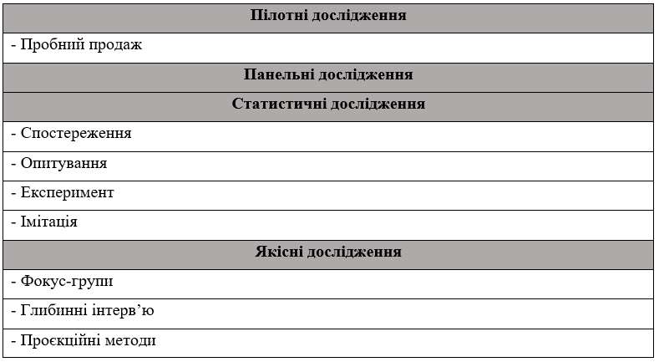
Рис. 1.5. Інструментарій маркетингових досліджень (складено за [26])

Пробний продаж, або пілотний дослід, є методом дослідження, що ґрунтується на пробах і помилках. Цей підхід використовується тоді, коли відсутність достатньої інформації або неможливість її ефективного аналізу ускладнюють вибір інших методів дослідження. Хоча цей метод може бути витратним і навіть неефективним, умови сучасної економіки дозволяють підприємствам проводити недорогі або навіть безкоштовні пілотні дослідження за допомогою соціальних мереж, маркетплейсів, дошок оголошень та інших онлайн-каналів продажів. Наприклад, у традиційному роздрібному бізнесі необхідно мати фізичний товар для проведення пробних продажів, тоді як у електронній комерції достатньо фото товару, щоб зрозуміти інтерес потенційних покупців [26].
Панельні дослідження − це регулярне спілкування з однією й тією ж самою представницькою групою споживачів (клієнтів) з певної тематики. Робота з групою полягає у періодичному опитуванні та зборі даних. Порівнюючи результати опитувань у різні періоди часу, можна визначити, які тенденції спостерігаються при зміні умов [26].
Спостереження − це процес збору первинних даних шляхом спостереження за людьми, подіями або ситуаціями. Це означає реєстрацію поведінки людей або інших об'єктів, що досліджуються, з метою отримання необхідної інформації.
Опитування − це метод збору первинних даних, спрямований на вивчення знань, поглядів, переваг споживачів та особливостей їх купівельної поведінки. Це досягається за допомогою спеціально структурованого або неструктурованого переліку питань, які задаються в усній чи письмовій формі.
Експеримент − це метод збору первинних даних, що полягає у створенні порівняльних груп людей та контролі змінних складових та реакцій цих груп у різних ситуаціях. Це керований процес, який включає зміну однієї або декількох змінних для вимірювання ступеня їх впливу на одну або декілька залежних змінних, при цьому виключаючи можливість впливу сторонніх факторів. Експеримент дозволяє виявляти причинно-наслідкові зв'язки між змінними [26].
Імітація − це процес відтворення дійсного або потенційного ринкового середовища за допомогою комп’ютерів та економіко-математичних та статистичних методів і моделей. Вона дозволяє аналізувати показники, які дослідник вивчає, шляхом симуляції впливу різних факторів та умов на ці показники у віртуальному середовищі.
Фокус-групи − це форма неструктурованого інтерв'ю, що ґрунтується на невимушеному спілкуванні ведучого або модератора-психолога з групою учасників, які мають схожі характеристики, такі як стать, рівень доходу, вік тощо. Зазвичай у фокус-групах беруть участь від 6 до 10 осіб. Метою цих зустрічей є об'єктивне визначення поглядів учасників щодо певної маркетингової проблеми або теми [26].
Глибинні інтерв'ю − це метод збору якісної первинної інформації, який є різновидом неструктурованого інтерв'ю, аналогічного до фокус-груп, але відрізняється тим, що відбувається безпосереднє спілкування між підготовленим психологом і лише одним респондентом. Цей метод зазвичай використовується для отримання глибокого інсайту та розуміння точки зору конкретної особи на певну тему або проблему [26].
Загалом, ми можемо виділити такі інструменти аналізу у розрізі маркетингової стратегії підприємства: (рис. 1.6). Їх можна розділити за сферою застосування: аналіз зовнішнього чи внутрішнього середовища, чи комплексний аналіз.

PEST -аналіз, матриця Портера, експрес аналіз конкурентоспроможності, профіль середовища

Зовнішнє середовище

PIMS-аналіз, бенчмаркінг, SNW-аналіз, метод Р. Гранта, модель BCG, модель оцінки ефективності маркетингової діяльності за показниками

Внутрішнє середовище

SWOT-аналіз, SCP-аналіз, SPACE-аналіз

Комплексний аналіз
Рис. 1.6. − Методи стратегічного аналізу маркетингу підприємства

Отже, інструментарій проведення маркетингових досліджень у готельній індустрії включає широкий спектр методів і технік. До них належать аналіз даних про клієнтів і їхні переваги, вивчення конкурентного середовища та маркетингових тенденцій, оцінка ефективності рекламних кампаній, використання інструментів онлайн-маркетингу та соціальних медіа. Додатково, у готельній галузі часто використовують фокус-групи, глибинні інтерв'ю, а також аналіз відгуків та рейтингів клієнтів.

РОЗДІЛ 2. АНАЛІЗ ДІЯЛЬНОСТІ ГОТЕЛЬНО-РЕСТОРАННОГО КОМПЛЕКСУ «EMILY RESORT»

2.1. Загальна характеристика готельно-ресторанного комплексу «EMILY RESORT»
П'ятизірковий готельно-ресторанний комплекс «Emily Resort» знаходиться за 4 кілометри від Львова у місті Винники. Це сучасний комплекс, який поєднує у собі готель, медичний та Спа центри, тюбінг парк та академію футболу [32]. (Додаток Б)
Основна характеристика готельно-ресторанного комплексу структурована у таблиці 2.1
Таблиця 2.1−Характеристика готельно-ресторанного комплексу «Emily Resort» [27;32]
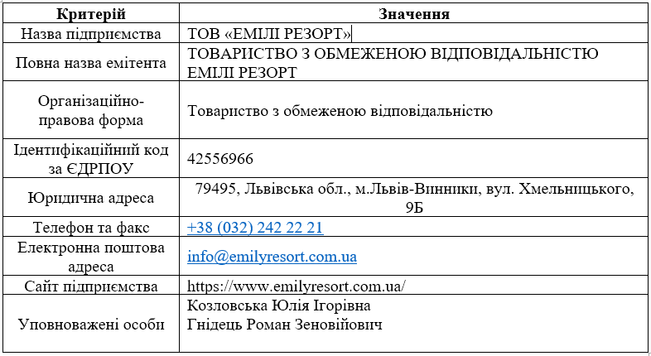

Готель розташований у зручному місці, поруч з озером Винніківське та лісопарком. Поруч проходять дороги національного значення та найдовший європейський шлях Е40, що з’єднує французьке місто Кале та казахстанське місто Ріддер.
Основними послугами, які надає готель є послуги з розміщення та харчування.
Готель пропонує 166 просторих та сучасно оформлених номерів. Всі номери виконані у сучасному стилі мінімалізму з використанням екологічних матеріалів. Усі меблі виконані під замовлення, спеціально під дизайн та концепцію готельного комплексу. Кімнати забезпечені системою кондиціонування повітря, мають телефонний зв'язок із прямим міським доступом, безплатний WI-FI, плоскі телевізори з міжнародними каналами, холодильник/мінібар, сейф у номері, якісно обладнану ванну кімнату та просторий балкон чи терасу. Номерний фонд готельного комплексу охарактеризовано у таблиці 2.2.
Таблиця 2.2 − Номерний фонд готельно-ресторанного комплексу «Emily Resort» [32]
Категорія номера | Оснащеність номера | Кількість номерів категорії | Середня вартість, грн/доба
сімейний  двомісний номер з двома ліжками - двоспальним та односпальним | два ліжка: двоспальне(140 см* 200 см) та односпальне (90 см*200 см) Площа - 32 м² | 89 | 8000
Стандарт з видом на озеро | Двоспальне ліжко Площа - 32 м² | 36 | 9000
Стандарт з видом на ліс | Двоспальне ліжко Площа - 32 м² | 36 | 9600
Люкс | Просторий номер з відокремленою лаунж-зоною та двома телевізорами, синхронізованими між собою. Інтер'єр в сучасному стилі зі скляною стіною у ванну кімнату та широким балконом з неймовірною панорамою озера. Площа - 66 м^{2.} | 4 | 16 000
Президентський люкс | Складається з двох спалень, вітальні для прийому гостей, зони відпочинку з домашнім кінотеатром та джакузі. З широкої тераси відкривається панорамний вигляд на озеро та більшу частину комплексу. Площа - 190 м² | 1 | 60 000

Наочно структуру номерного фонду готелю представимо графічно на рис. 2.2.
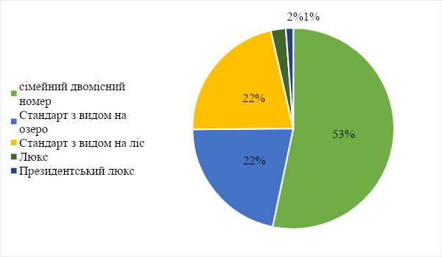
Рис. 2.1. Структура номерного фонду готельно-ресторанного комплексу «Emily Resort» [32]

Вигляд номерів готелю зображено у додатку В.
Харчування в готелі надається великою кількість ресторанів та барів: TERRA - Emily Restaurant, ASIA Restaurant, AQUATORIA Restaurant, MEDUZA Food Court, Island Beach Club, CHILLY Food&Bar. Також у готельному комплексі є послуги Room Service та мінібару у номерах.
Додаткові послуги готелю є досить обширними. Через те, що головною спеціалізацією готелю є курортний відпочинок у ньому є власний медичний центр та WELLNESS&SPA комплекс з великим вибором сервісів та послуг для оздоровлення та відпочинку:
- 12 саун та парних;
- джакузі та басейни;
- масажні послуги;
- тренажерний зал;
- фітобари.
Медичний центр пропонує послуги детокс-терапії, різного виду оздоровчі процедури, косметологічні послуги тощо.
Також на території готельного комплексу діє дитячий табір − «EMILY KIDS CAMP», є прокат велосипедів та ковзанка, власне футбольне поле та лижні траси для спусків.
Найбільшу частку гостей готельно-ресторанного комплексу «Emily Resort» складають VIP клієнти: високопоставлені особистості та ділові лідери, знаменитості, міжнародні політики та дипломати. Це можуть бути як пари без дітей, одружені пари з дітьми, групи родин, групи друзів тощо. Основними цілями приїзду до готельного комплексу є відпочинок та оздоровлення.
Організаційна структура управління готелю «Emily Resort» показана у Додатку Г.
Проведемо SWOT-аналіз діяльності готельно-ресторанного комплексу, у якому зазначимо сильні та слабкі сторони і зовнішні можливості та загрози. (табл. 2.3).
Таблиця 2.3 − SWOT-аналіз готельно-ресторанного комплексу «Emily Resort»
Сильні сторони | Слабкі сторони
- Комфортні умови роботи;  - Доступність послуг;  - Співпраця зі службами бронювання.  - Сильний бренд;  - Популярність на ринку;  - Відвідувачі в основному ВІП персони  - Широкий асортимент додаткових послуг  - Зручне розташування | - Відсутність мобільного додатку  - Низький рівень реклами.  - Висока вартість послуг;  - Орієнтованість тільки на вищий рівень достатку гостей;
Можливості | Загрози
- Можливість для впровадження додаткових послуг;  - Залучення інвестиційних коштів;  - Розвиток персоналу;  - Створення мобільного додатку. | - Дороге впровадження інноваційних додаткових послуг;  - Конкуренція з боку інших готелів;  - Економічна криза у країні.  - Політичне становище в країні.  - Конфлікт з боку росії

Отже, готельно-ресторанний комплекс «Emily Resort» є п’ятизірковим спа-курортом, розташованим біля міста Львів. Готель відомий своєю популярністю серед гостей шоубізнесу та інших клієнтів завдяки високому рівню обслуговування, комфортним умовам проживання та розташуванню.

2.2. Техніко-економічний аналіз діяльності закладів розміщення на прикладі готельно-ресторанного комплексу «EMILY RESORT»
При техніко-економічному аналізі діяльності закладів розміщення використовуються спеціальні показники, такі як максимальна потужність одноразова місткість, реальна та запланована кількість гостей, кількість днів, коли готель місцевості недоступні через ремонт, та відсоток використання готельних можливостей (як запланований, так і фактичний).
Зобразимо фінансово-господарські показники готельно-ресторанного комплексу «EMILY RESORT» у таблиці 2.3.
Таблиця 2.3 − Аналіз фінансово-господарських показників «EMILY RESORT» за 2021-2023 роки
Показник | 2021 | 2022 | 2023 | Абсолют. відхил.  (тис.грн) |  | Відносне відхил.,%
 |  |  |  | 2022/  2021 | 2023/  2022 | 2022/  2021 | 2023/  2022
Чистий дохід від реалізації продукції (товарів, робіт, послуг) (тис.грн) | 43060,4 | 43060,1 | 183205 | -0,3 | 140144,9 | 0,0% | 76,5%
Собівартість реалізованої продукції (товарів, робіт, послуг) (тис.грн) | 29232,5 | 30920,9 | 94110,4 | 1688,4 | 63189,5 | 5,8% | 67,1%
Основні засоби (тис.грн) | 5678,7 | 30212,3 | 168530,7 | 24533,6 | 138318,4 | 432,0% | 82,1%
Інші операційні доходи (тис.грн) | 149,5 | 149,4 | 28,8 | -0,1 | -120,6 | -0,1% | -418,8%
Інші операційні витрати (тис.грн) | 12022,7 | 10334,3 | 71593,6 | -1688,4 | 61259,3 | -14,0% | 85,6%
Фінансовий результат до оподаткування (тис.грн) | 1954,7 | 1954,3 | 18364,2 | -0,4 | 16409,9 | 0,0% | 89,4%
Чистий прибуток (тис.грн) | 1603 | 1602,6 | 15028,6 | -0,4 | 13426,0 | 0,0% | 89,3%

Враховуючи початок війни у лютому 2022 року та її тривання до наших днів, туристична діяльність почала покращуватись, що вплинуло на ряд показників фінансової діяльності за 2023 рік. Наприклад, чистий дохід від реалізації продукції зросли на 76,5%, що свідчить про позитивні зміни в бізнес-середовищі. Також помітно покращення показників у інших областях, наприклад, у збільшенні основних засобів на 432,0%, що свідчить про інвестиційну активність.
З урахуванням вищевказаних тенденцій можна зробити висновок, що несприятливі події не зупинили розвиток туристичної галузі, а навпаки, стали стимулом до змін і покращень, що сприяло зростанню фінансових показників компанії.
Сформуємо аналіз завантаженості готелю у таблиці 2.4. Технологія розрахунку у додатку Г.
Таблиця 2.4 − Аналіз завантаженості готельно-ресторанного комплексу «EMILY RESORT» за 2021-2023 рр.
Показник | 2021 | 2022 | 2023 | Відхилення  2022/2021 |  | Відхилення  2023/2022
 |  |  |  | Абсол.+/- | Відн.,% | Абсол.+/- | Відн.,%
Одноразова місткість готелю | 396 | 396 | 396 | 0 | 0% | 0 | 0,0%
Можлива пропускна спроможність готелю,  людино/доба | 144540 | 144540 | 144540 | 0 | 0% | 0 | 0,0%
Кількість обслужених гостей готелю, особи | 7695 | 3269 | 5698 | -4426 | -58% | 2429 | 74,3%
Кількість місцеднів простою номерного фонду через проведення:
– поточного ремонту, людино/дні | 312 | 286 | 126 | -26 | -8% | -160 | -55,9%
– капітального ремонту,  людино/дні | 1968 | 2195 | 3110 | 227 | 12% | 915 | 41,7%
– санітарної обробки та підготовки номерів до  заселення гостей, людино/дні | 1869,3 | 925,3 | 1859,1 | -944 | -51% | 933,8 | 100,9%
Усього простоїв | 4149,3 | 3406,3 | 5095,1 | -743 | -18% | 1688,8 | 49,6%
Фактична пропускна спроможність, людино/доба | 142572 | 142345 | 141430 | -227 | 0% | -915 | -0,6%
Планова пропускна спроможність, людино/доба | 140390,7 | 141133,7 | 139444,9 | 743 | 1% | -1688,8 | -0,012
Коефіцієнт завантаження готелю:
Плановий | 0,985 | 0,991 | 0,986 | 0,007 | Х | -0,001 | Х
Фактичний | 0,418 | 0,260 | 0,259 | -0,159 | х | 0,000 | Х

За 2022 рік можна спостерігати суттєве зниження кількості обслужених гостей готелю на 58% порівняно з попереднім роком, що може бути пов'язано з початком війни у лютому 2022 року. Однак у 2023 році туристична діяльність почала покращуватись, що відображається в зростанні кількості обслужених гостей на 74,3% порівняно з 2022 роком.
Також помітно, що внаслідок війни зменшилась кількість місцеднів простою номерного фонду через проведення поточного та капітального ремонту, а також санітарної обробки номерів. Однак ці показники також показали певне покращення у 2023 році порівняно з 2022 роком, особливо у капітальному ремонті та санітарній обробці.
Фактична пропускна спроможність готелю показала невелике зменшення у 2022 році порівняно з попереднім роком, але відновилась у 2023 році до попереднього рівня. Планова пропускна спроможність також зазнала зниження у 2022 році, але показала покращення у 2023 році.
Коефіцієнт завантаження готелю залишається низьким, особливо фактичний коефіцієнт, що вказує на необхідність удосконалення стратегій привернення клієнтів та оптимізації використання готельних ресурсів у контексті воєнного конфлікту та пандемічних умов.
Графічне відображення можливої та планової пропускної спроможності готельно-ресторанного комплексу «EMILY RESORT» наведено на рисунку 2..
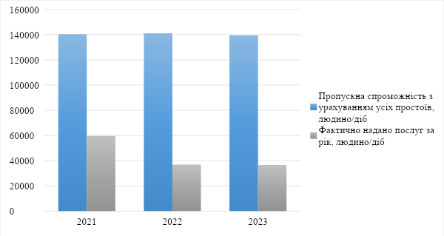
Рис. 2.3. Порівняння фактично наданих послуг та тих, які мали можливість надати у 2023-2022 рр. готельно-ресторанного комплексу «EMILY RESORT»

Отже, готельний комплекс веде стабільну прибуткову діяльність, на яку мають найбільший вплив політичні та економічні фактори, які відбуваються в Україні.

2.3. Оцінка ефективності застосування маркетингового інструментарію у діяльності підприємства готельно-ресторанної сфери «EMILY RESORT»
Проведемо аналіз маркетингової діяльності підприємства «EMILY RESORT».
Опишемо маркетингову діяльність підприємства з допомогою базової концепції маркетинг-міксу 4Р:product, price, promotion, place. Сформуємо коротко у таблиці 2.5.
Таблиця 2.5 −Аналіз елементів маркетингу готельно-ресторанного комплексу «EMILY RESORT»
Елемент | Характеристика
product (товар, послуга) | Готельні послуги вищого класу
price (ціна) | Ціна, яка встановлюється підприємством
promotion (просування) | Зовнішня реклама, онлайн реклама, SMM.
place (місце, розподіл) | Канал нульового рівня через специфічність готельної послуги

Детальний опис послуг готельно-ресторанного комплексу було проведено у пункті 2.1, тому зараз проведемо аналіз асортиментної політики за структурою, яка характеризується шириною, глибиною, насиченістю, гармонійністю:
− ширина – кількість наявних груп послуг;
− глибина – кількість послуг усередині кожної групи;
− насиченість – ступінь відповідності ширини та глибини асортименту ринковому попиту (вимогам з боку цільових ринків).
− гармонійність – ступінь близькості різних асортиментних груп компанії з погляду їх функціональних властивостей, НДДКР, виробництва, збуту та просування.(табл. 2.6)
Таблиця 2.6− Асортиментна політика готельно-ресторанного комплексу «EMILY RESORT»
 | Ширина асортименту
Глибина асортименту | Номери | Харчування | Розваги | Ділові послуги
Глибина асортименту | Сімейні двомісні, стандарт, люкс, президентський люкс, бунгало. | 3 ресторани,  фуд-корт, бар на пляжі, лобі-бар, фіто бар,  Room Service, міні бар | басейн для плавання, оздоровчий спа-центр, медичний центр, фітнес центр, масаж, дитячий табір, прокат велосипедів та ковзанка, власне футбольне поле та лижні траси для спусків | Факс / Ксерокопіювання, трансфер, оренда конференц-залів, івент-холу, бізнес-центр, перекладач.

На підставі таблиці можна зробити висновок про різноманітність послуг, що пропонує готельний комплекс. Він має широкий спектр послуг, таких як різні категорії номерів, ресторани та бари, розважальні заклади, послуги для бізнесу. Таке різноманіття дозволяє готелю відповідати на потреби різних сегментів клієнтів, включаючи бізнес-подорожуючих та відпочиваючих з оздоровчими цілями, що вказує на ретельно розроблену асортиментну політику.
Цінова політика готельного комплексу зосереджена на вузькому колі споживачів з вищим рівнем достатку, і вона мало різноманітна. Вартість послуг визначається на основі різних факторів, таких як період року, клас номера та тривалість перебування. Нижня межа ціни визначається сумою всіх витрат, які несе готель. Крім того, цінова політика враховує сезонність та день тижня, що означає наявність періодів високого та низького попиту.
На рисунку 2.2. можемо побачити зміну ціни на номер залежно від дня тижня на свят. (05.05.2024 − Пасха)
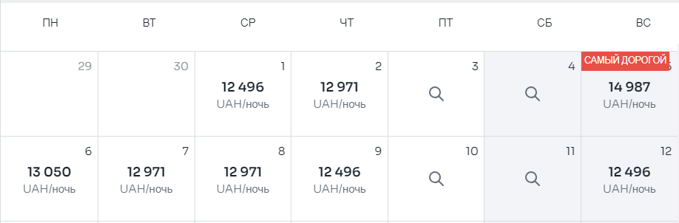
Рис. 2.2. Зміна цінової політики готельно-ресторанного комплексу «EMILY RESORT»

Для приваблення більшої кількості гостей маркетинговий відділ готельно-ресторанного комплексу «EMILY RESORT» займається оновленням інформації в соціальних мережах, проведенням різноманітних тематичних заходів і виставок у конференц - залах готелю (Пасха, Новий рік тощо), розробкою акційних пропозицій тощо (Бронюйте номер від 2 діб та отримуйте у подарунок вечерю в ресторані ASIA).
Готель має власний бренд та його стиль. Є логотип (рис. 2.3), фірмові кольори, дизайн, концепція тощо.

Рис. 2.3. Логотип готельно-ресторанного комплексу «EMILY RESORT»

Готель має свій власний сайт, сторінки в таких соціальних мережах як Instagram та Facebook та TikTok.
Сторінка у соцмережі TikTok була створена у лютому 2024 року. Станом на квітень 2024 року вона вже має 756 підписників. Відео викладаються у інформаційному та розважальному форматах. За дослідженням блогу HubSpot TikTok стане ще популярнішим на 56% у 2024 році [тренди], тому готельному комплексу варто більше уваги приділяти розвитку сторінки.
Сайт є сучасним, інформаційним та функціональним. Представлений українською та англійською мовами.
Є перехід за кожною послугою готельного комплексу, де є фото та детальний опис. На сайті є інтерактивна карта території, і через Google Maps можливо прокласти маршрут до комплексу. Є можливість бронювання номерів.
Маркетингові комунікації готелю:
- Google My Bussiness;
- Ведення сторінок в соціальних мережах;
- SEO оптимізація;
- Контекстна / таргетована реклама в Google;
- Акційні пропозиції.
Про зручне розташування готелю вже було сказано у пункті 2.1. Від центру Львова можна дістатись на машині всього лише за 20 хв.
Поруч є: кам'янисті валуни у лісі, Винніківський лісопарк, туристична пам'ятка Цісарська криниця тощо.
Проаналізуємо основну цільову аудиторію готельного комплексу за соціально-демографічними характеристиками:
1. Вік: 25-50
2. Стать: чоловіки та жінки;
3. Дохід: стабільний, високий;
4. Сімейний стан: одружені, одружені та мають дітей, перебувають у стосунках, самотні;
5. Склад сім’ї: мають пару, мають від 1 до 3 дітей (діти можуть бути від немовлят до підлітків);
6. Рівень освіти: неповна вища (інститут або університет), повна вища; аспіранти.
7. Сфера діяльності: будь-яка, доволі широка.
8. Посада: менеджери, керівні посади, зірки шоубізнесу, блогери тощо.
Проведемо аналіз ефективності маркетингової діяльності з допомогою моніторингу показників, які описали у своїх роботах такі вчені як Є. Крикавський [13]. На основі цих показників можна виявити відхилення від плану або проаналізувати динаміку змін за певний період часу. Це дозволить визначити ефективність маркетингової діяльності шляхом моніторингу маркетингових показників. Сформуємо у додатку Г методику їх розрахунку, а у таблиці 2.7 розрахуємо значення для готельно-ресторанного комплексу «EMILY RESORT» за 2023 рік.
Таблиця 2.7. − Часткові показники ефективності маркетингової діяльності готельно-ресторанного комплексу «EMILY RESORT»
Показник | Значення показника для готельного комплексу
a. Частка витрат на збут у загальних витратах | 0,52
b. Коефіцієнт рентабельності витрат на збут | 0,54
c. Частка витрат на просування у загальних витратах | 0,30
d. Коефіцієнт рентабельності заходів  просування | 2,36
e. Темп приросту сукупного обсягу реалізації продукції | 1,26
f. Рентабельність продажів | 0,82
g. Рентабельність продукції | 0,15
h. Індекс обігу послуг | 0,95
k. Коефіцієнт покриття витрат | 0,9

Розрахуємо комплексний показник ефективності маркетингової діяльності готельно-ресторанного комплексу «EMILY RESORT» за формулою: (2.1)
Е=а*е_{а}+b*e_{b}+c*e_{c}+d*e_{d}+e*e_{e}+f*ef+g*e_{g}+h*e_{h}+k*e_{k} , (2.1)
де a, b,c… − часткові показники ефективності;
е_{а}, е_{b}, е_{c}…. − вагові коефіцієнти відповідних показників ефективності, визначені експертним шляхом з допомогою методу адаптивної оцінки.

Е =0,55*0,31+0,54*0,029+0,3*0,039+2,36*0,02+1,26*0,04+0,82*0,07+0,15* 0,06+0,95*0,032+0,9*0,2=0,64.
За рівнем ефективності, значення в межах 0,6-0,8 говорить про значну ефективність. Це говорить про оптимальне поєднання елементів маркетингу та високу дохідність запроваджених маркетингових заходів у додаток до незначних відхилень у виконанні плану маркетингової діяльності.
Якщо говорити про маркетингові дослідження, то готельно-ресторанний комплекс «EMILY RESORT» проводить їх дуже рідко, або не проводить взагалі.
Єдиними каналами для отримання зворотного зв’язку від гостей є відгуки на Google My Business (рис. та зв’язок з адміністрацією через Telegram/Viber/WhatsApp.
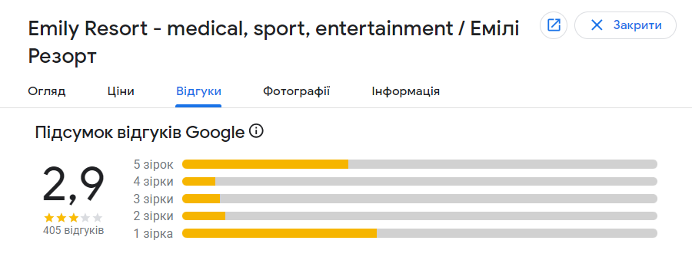
Рис. 2.4. Форма відгуків готельно-ресторанного комплексу «EMILY RESORT» на Google My Business

Формуванням опитувань, фокус-груп, анкетуванням у готельному комплексі не займаються. Через це керівництво не може отримати від гостей рекомендацій щодо покращення своєї роботи, тому, що аналіз та фідбек на відгуки у Google My Business ніхто не проводить.
Отже, готельно-ресторанний комплекс «EMILY RESORT» має ефективну маркетингову діяльність, яку підтримують та удосконалюють працівники відділу маркетингу. Нами вона була описана на основі маркет-міксу 4Р. Через відомий бренд та високу якість послуг, підприємство повинне завжди проводити моніторинг та атестацію своєї маркетингової діяльності для підтримання статусу готелю 5 зірок.
Що щодо маркетингових досліджень, то готельний комплекс потребує значного покращення у цій сфері для отримання ефективного зворотного зв’язку від своїх гостей.

РОЗДІЛ 3. НАПРЯМИ ВДОСКОНАЛЕННЯ МАРКЕТИНГОВОЇ ДІЯЛЬНОСТІ ПІДПРИЄМСТВ ГОТЕЛЬНОЇ ІНДУСТРІЇ НА ПРИКЛАДІ ГОТЕЛЬНО-РЕСТОРАННОГО КОМПЛЕКСУ «EMILY RESORT»

3.1. Шляхи покращення маркетингового інструментарію управління в готельному бізнесі
У сучасному готельному бізнесі маркетинговий інструментарій відіграє важливу роль у залученні та утриманні клієнтів, підвищенні конкурентоспроможності та забезпеченні стабільного розвитку підприємства. З метою досягнення цих цілей необхідно постійно вдосконалювати маркетингові стратегії та інструменти управління.
Після проведеного дослідження у розділі два, ми дізнались, що готельно-ресторанний комплекс «EMILY RESORT» слабо використовує маркетингові інструменти управління.
Оскільки маркетингове управління на підприємстві складається з п'яти основних блоків, які забезпечують виконання системи маркетингових функцій для досягнення управлінських цілей (інформаційний блок, блок людських ресурсів, організаційний блок, блок планування, блок оцінки та контролю), тому наші шляхи покращення маркетингового інструментарію управління будуть проводитись по цих блоках.
Інформаційний блок включає збір, аналіз та використання маркетингової інформації, використання маркетингової інформаційної системи та автоматизованої інформаційної системи для ефективного прийняття рішень. Для цього ми пропонуємо проведення онлайн анкетування та/або інтерв’ювання, як головні форми опитування.
Анкетування − це процес, під час якого респондент самостійно записує свої відповіді на питання. У віртуальному середовищі це може відбуватися через опитування на вебсайтах або за допомогою онлайн-панелей, використовуючи базу даних респондентів, електронні розсилки тощо.
Інтерв’ювання − це процес, схожий на опитування, але респондент надає розгорнуті відповіді на запитання, не маючи готових варіантів відповіді. Для цього використовуються онлайн-чати, такі як синхронний відеочат−або асинхронний чат через спеціальні онлайн-сервіси.
Серед найпопулярніших сервісів для проведення опитування онлайн: Google Forms, Simpoll, Anketolog, Online Test Pad, Typeform, Surveynuts та інші.
Ми пропонуємо платформу Google Forms. Вона є простою та зручною у користуванні для усіх споживачів.
Також важливо проводити аналіз ринку та конкурентів. Дослідження ринку є важливим етапом для будь-якого підприємства, оскільки воно дозволяє зробити обґрунтовані рішення, спрямовані на успіх та конкурентоспроможність на ринку.
Потрібно виконувати такі кроки для аналізу ринку: [1]
1. Оцінка обсягу галузі: Дослідження розвитку галузі в різних регіонах, щоб визначити цікавість у відкритті бізнесу в конкретному місці або створенні філії в іншому регіоні.
2. Оцінка частки вашого бізнесу в галузі: Вивчення того, яку частку ринку займає ваш бізнес.
3. Моніторинг динаміки вашої частки на ринку: Виявлення тенденцій зростання або зниження вашої позиції і їхнього потенційного значення.
4. Аналіз конкурентів: Вивчення конкурентів, їхнього обсягу продажів, взаємозв'язку імпорту та експорту.
5. Вивчення лідерів ринку і оцінка їхнього потенціалу: Аналіз головних гравців на ринку та їхнього впливу на можливості розвитку вашого бізнесу.
Основні методи аналізу ринку бувають кількісні та якісні.
Кількісні дані представляють собою точну статистичну інформацію у цифровому вигляді, що отримана з відкритих реєстрів, баз даних офіційних установ, міністерств та відомств, незалежних організацій, ГО, ЗМІ. Якісні дані включають результати опитувань, фокус-груп, інтерв'ю, а також інформацію, отриману через взаємодію з цільовою аудиторією.
На початковому етапі дослідження ринку важливо отримати доступ до різноманітних джерел даних, що може бути здійснено самостійно або через замовлення пакетів даних у спеціалізованих компаніях. Проте найбільш ефективним інструментом аналізу ринку серед сучасних може бути автоматизована система, заснована на відкритих даних, наприклад, YouControl та його продукт YС.Market. [34]
Можна проводити аналіз та моніторинг соцмедіа платформою YouScan. Це важливо, коли гості викладають пости чи відео з відгуками без згадування, чи тегання бренду. Платформа YouScan допомагає віднайти такі дописи з допомогою штучного інтелекту, що покращує аналіз аудиторії та інсайти. Крім того, через платформу можна проводити аналізу конкурентів: їх новинки, спецпроєкти, попит тощо.
Щоб дізнатись позиції сайту конкурента в пошуковій видачі варто скористатись інструментом SE Ranking. Сервіс пропонує широкий спектр ефективних інструментів для комплексної оптимізації вебсайту. Він дозволяє визначити позицію конкурентів в пошукових системах за введеним доменом, обраною пошуковою системою та країною. Крім того, SE Ranking надає інформацію про трафік за ключовими запитами, порівнює семантику сайту з аналогічними компаніями [35].
У блоці людських ресурсів є організація праці, мотивація та контроль за персоналом служби маркетингу для забезпечення високої ефективності роботи та досягнення маркетингових цілей.
Ми пропонуємо запровадження мотиваційної системи для маркетингового відділу підприємства. Надалі, якщо система виявиться ефективною, її можна буде розширити на усі служби готельного комплексу.
обрали покращення роботи працівників через удосконалення системи оцінювання та мотивації.
Основні інструменти для мотивації персоналу на підприємстві включатимуть:
1. Матеріальна винагорода − бонуси, премії, стимулюючі виплати за досягнення цілей тощо.
2. Професійний розвиток −надання можливостей для професійного зростання через тренінги, семінари, майстер-класи та навчальні програми допомагає працівникам підвищувати свою кваліфікацію та компетентність, що також є важливим мотиватором.
3. Визнання − позитивний фідбек та визнання досягнень працівників, які можуть бути виражені через нагородження, похвалу від керівництва та клієнтів, а також присвоєння статусу «співробітник місяця», мають значний вплив на мотивацію.
Ми пропонуємо введення збалансованої системи мотивації, яка буде включати і матеріальну і нематеріальну мотивацію. (рис. 3.1)
Для ефективного впливу на поведінку підлеглих необхідно розуміти як індивідуальну психологію кожного працівника, так і динаміку взаємодії у колективі або в конкретних групах працівників. Оскільки мотивація різних людей може бути різною, важливо враховувати цей факт при плануванні мотиваційних стратегій. Тому потрібно створювати моделі мотивації, які враховують різноманітні фактори і прагнуть задовольнити потреби кожного працівника, щоб вони сприймали винагороду як справедливу. Кожен працівник вносить свій власний вклад у колективні результати, і важливо, щоб цей внесок був оцінений і нагороджений належним чином, що сприяє підтримці мотивації та зацікавленості в результаті роботи. При розробці моделі мотивації важливо враховувати такі фактори:
- Індивідуальні особливості, включаючи фізичний тип особистості.
- Рівень самосвідомості та освіченості працівника.
- Рівень професійної підготовки та навичок.
- Психологічний клімат у колективі та вплив соціального оточення на мотивацію.
- Зовнішнє середовище, таке як ринкові умови та конкуренція, які можуть впливати на мотивацію працівника.

Мотивація

Матеріальна:
- бонуси та винагороди,
- квартальні премії,
-вдосконалена та прозора система оплати праці,
- знижки на послуги для сімей працівників.

Нематеріальна:
- гнучкий графік роботи,
- квитку у театр, оплата вечері в ресторані на двох чи сім’ю
-організація корпоративних заходів
Рис. 3.1. Мотиваційна модель для готельно-ресторанного комплексу «EMILY RESORT»

Програмне забезпечення служить як надійне джерело актуальної інформації для працівників організації та сприяє інтерактивній взаємодії між співробітниками і керівництвом, надаючи можливість для зворотного зв'язку.
Такими програмами можуть бути: Інформаційна система керування персоналом (HRIS), ISpro, People HR, BambooHR, Oracle та багато інших.
Оцінку та контроль за виконанням річних планів маркетингу, оцінку прибутковості підприємства та проведення стратегічного контролю, включаючи аудит маркетингу для виявлення сильних і слабких сторін та розробки відповідних заходів варто проводити через такі інструменти:
- SWOT-аналіз;
- аналіз п’яти сил за Портером;
- PEST-аналіз;
- аналіз ефективності маркетингової діяльності за показниками.
Правильне запровадження та проведення цих заходів допоможе підприємству значно покращити маркетингову діяльність, знати та аналізувати стан ринку та конкурентів і слідкувати за попитом та бажаннями своїх гостей.

3.2. Пропозиції удосконалення маркетингової діяльності готельно-ресторанного комплексу «EMILY RESORT» у соцмережах
Оскільки SMM маркетинг у 2024 році залежить від трендів та інновацій, то для початку опишемо головні тренди розвитку SMM-маркетингу на 2024 рік:
- штучний інтелект та автоматизація вже стали необхідними інструментами у сучасному маркетингу, зокрема в соціальних медіа. Використання генераторів зображень та текстового контенту може значно зекономити час і бюджет компанії, а також зменшити кількість рутинних завдань.
- персоналізація, ефект присутності та автентичність – це ключові компоненти успішної стратегії в соціальних медіа. Постійна публікація контенту, увага до потреб аудиторії, створення унікальних текстів для різних сегментів та створення відчуття присутності грають важливу роль у залученні та утриманні підписників.
- короткі відео, подкасти, прямі трансляції, мікроблоги та гейміфікація – це сучасні формати, які привертають увагу аудиторії і сприяють взаємодії з нею. Також важливо використовувати різноманітні платформи, органічне просування, спільні проєкти та звертати увагу на візуальне розповідання, використання 3D-дизайну та нестандартної типографії для створення цікавого і привабливого контенту.
- відповідність цінностям (екологічне спрямування, у сучасних умовах − думка про війну, наявність донатів тощо).
Розглянемо також які SMM-методи просування використовує готельно-ресторанний комплекс «EMILY RESORT» у таблиці 3.1.
Таблиця 3.1− SMM-методи просування, які використовує готельно-ресторанний комплекс «EMILY RESORT»
Назва методу | Використовує(+)/ Не використовує (-) | Характеристика
Контент-маркетинг | + | Зовнішній вигляд сторінок та наповнення постів говорять про високий рівень контент-маркетингу
Робота з блогерами | - | Бренд ще не наймав блогерів для співпраці
Управління ком’юніті | + | Споживачі і бренд цінують друг друга
Персональний брендінг | + | Засновники компанії цінять бренд, показують своє хороше відношення до готелю.
Конкурси | - | Конкурси у соцмережах не проводяться
Хештеги | + | Підприємство не використовує хештеги. Хештеги є у Instagram, створені гостями, а не готелем
Пошукова оптимізація всередині соціальних  мереж | - | Профіль не містить ключових слів
Таргетинг | + | Компанія використовує таргетинг

Отже, готельно-ресторанний комплекс «EMILY RESORT» може звернути увагу на заповнення шапки профілю ключовими словами для полегшення пошуку, співпрацю з блогерами та проведення конкурсів та розіграшів всередині соціальних мереж.
Тому, наші пропозиції удосконалення маркетингової діяльності готельно-ресторанного комплексу «EMILY RESORT» у соцмережах будуть стосуватись: (рис. 3.2)

Наповнення шапки сторінки

Видалення посилань на ресторани з шапки, зробити їх окремими постами

Початок співпраці з блогерами

Розробка конкурсу всередині соцмереж
Рис. 3.2. Пропозиції удосконалення маркетингової діяльності готельно-ресторанного комплексу «EMILY RESORT» у соцмережах

Сформуємо приклад зміни шапки профілю у мережі Instagram на рисунку 3.3.
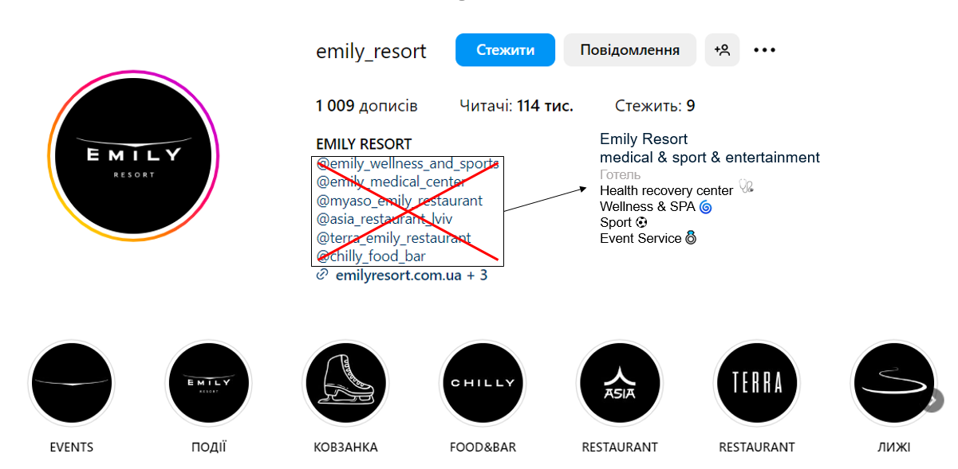
Рис. 3.3. Приклад зміни шапки профілю у мережі Instagram для готельно-ресторанного комплексу «EMILY RESORT»

Ми додали розширену назву закладу, змінили тип облікового запису на професійний «Готель» та описали головні послуги готельного комплексу зі смайлами, які надають гарного візуального вигляду.
Посилання на ресторану можна зробити як окремі пости, або додати у збережені хайлайтси під кожний заклад харчування.
Співпрацю з блогерами варто будувати за схемою «безкоштовний відпочинок = реклама». Блогерам пропонується комплексний відпочинок на двох на три дні з включенням усіх послуг в замін на повну рекламу закладу, огляд послуг, створення відео та фото контенту.
Конкурс або розіграш пропонуємо провести у форматі донату на армію ЗСУ та можливість виграти безкоштовний відпочинок у готельному комплексі на двох на три дні.
Умови:
- бути підписаним на сторінку в Instagram;
- залишити коментар під відповідним постом;
- зробити донат на банку від Mono на збір від 700 грн (вказати у призначенні посилання на Instagram).
Через рандомайзер буде обрано два переможці.
Цей конкурс зможу підвищити кількість підписників, активність у мережі Instagram, покращити соціальний маркетинг та підняти рівень довіри та підтримки від українців.
Крім того, для постійного аналізу та моніторингу якості стратегії просування у соціальних мережах варто ввести ключові показники ефективності (KPI).
Виділимо основні KPI, їх формули та пояснення у таблиці 3.2.
Таблиця 3.1− Розрахунок основних KPI
Назва | Пояснення | Формула
CTR  (Click-through rate) | Це коефіцієнт клікабельності, який показує відношення кількості кліків до  показів | CTR = (кількість кліків /кількість показів) × 100 %
CR  (Converastion Rate) | Це коефіцієнт конверсії, що показує скільки користувачів здійснили цільову дію | CR = (кількість цільових дій/ кількість відвідувань сайту) ×  100 %
CPC (Cost Per Click) | Відображає відношення кількості витрат на контекстну, таргетовану рекламу  до кількості кліків. | CPC = витрати на рекламну кампанію/кількість кліків

Продовж. таблиці 3.2
CPL (Cost Per Lead) | показник вартості ліда, тобто користувача, який виконав хоч одну з цільових дій. | маркетинг/кількість отриманих лідів
LTV (LifeTime Value) | Відображає дохід з одного клієнта за весь час роботи з ним. | LTV = дохід за конкретний період/усі клієнти за цей  період
CPO (Cost Per Order) | Показує витрати компанії на залучення клієнта. | CPO = витрати на  рекламу/кількість отриманих замовлень
BR (Bounce Rate) | Показник відмов, який відображає відсоток користувачів, що залишили сайт після перегляду першої сторінки. | BR = (кількість відмов/кількість відвідувань сайту) × 100 %
ROI(Return Of Investments) | Це KPI окупності інвестицій, що демонструє відношення доходу до вкладених коштів. | ROI = (дохід – витрати)/інвестиції  × 100%
ROMI(Return Of Marketing Investment) | Відображає окупність витрат на  маркетинг. | ROMI = (прибуток від маркетингу – витрати на  маркетинг)/витрати на маркетинг × 100 %

Отже, дані пропозиції здатні покращити маркетингову діяльність готельно-ресторанного комплексу «EMILY RESORT» в соцмережах. Їх можна запроваджувати почергово або в один і той самий час.

3.3. Розрахунок економічної ефективності запропонованих підходів з покращення маркетингової діяльності «EMILY RESORT»
Наступним етапом є опис оцінки витрат на запровадження заходів (табл. 3.3). Дані розраховані на один рік.
Таблиця 3.3− Оцінка витрат на запровадження заходів
Назва | Витрати, тис. грн | Частота
Підписка на інструменти моніторингу ринку та конкурентів, у тому числі | 94,4 | Щомісячно
YC. Market | 80 | Щомісячно
SE Ranking | 14,4 | Щомісячно
Мотивація персоналу | 47 | Щомісячно
Співпраця з блогерами | 40 | Раз у півроку
Конкурси/розіграші | 40 | Раз у півроку
Отже, усього витрати на рік складуть − 221,4 тис. грн.
Далі відобразимо штатний розпис в контексті реалізації заходів, визначимо оплату праці та відрахування працівникам у таблиці 3.4. Сума відрахувань включає: ЄСВ – 22%, ПДФО – 18%, ВЗ – 1,5%.
Таблиця 3.4 − Штатний розпис та доплата праці працівникам, зайнятих у заходах покращення
Залучені працівники | Доплата за місяць, грн. | Відрахування від доплати за  місяць, грн. | Місячна оплата праці з урахуванням відрахувань,  грн.
Керівник заходів покращення (директор) | 8 000 | 3 320 | 11 320
Відповідальні за проведення (працівники маркетингового відділу − 5 осіб) | 7 000*5 | 14 525 | 49 525
Фінансовий  менеджер (бухгалтер) | 7000 | 2 905 | 9 905
Всього витрат на оплату праці |  |  | 70 750

Отже, вкладення у заходи покращення маркетингової діяльності (І_{о}) складають 292,15 тис. грн. Дисконтна ставка (r) становить 15%.
Прогнозовані грошові доходи на два майбутні роки (CF_{т}):
- 1 рік - 350 тис. грн.
- 2 рік - 400 тис. грн.
Для розрахунку рентабельності запропонованих заходів сформуємо таблицю фінансових результатів (табл. 3.5)
Таблиця 3.5 − Фінансові результати від реалізації запропонованих заходів
Показник | 1 рік | 2 рік | Всього
Всього додаткових доходів за  рахунок впровадження | 350 | 400 | 750
Витрати | 292,15 | 292,15 | 584,3
Прибуток до оподаткування | 57,85 | 107,85 | 165,7
Податок на прибуток (18%) | 10,41 | 19,41 | 29,82
Чистий прибуток проєкту | 47,44 | 88,43 | 135,84
Дослідження у таблиці 3.5 показують високу ефективність реалізації заходів, адже починаючи із першого року готельне підприємство матиме позитивне фінансове надходження.
Визначимо рівні рентабельності запропонованих заходів за два роки:
R_{1 рік} = 47,44 / 350 = 13,5%;
R_{2 рік} = 88,43 / 400 = 22,1%;
Отже, бачимо підвищення рівня рентабельності з кожним роком.
Зобразимо показники у формі діаграми на рисунку 3.4.
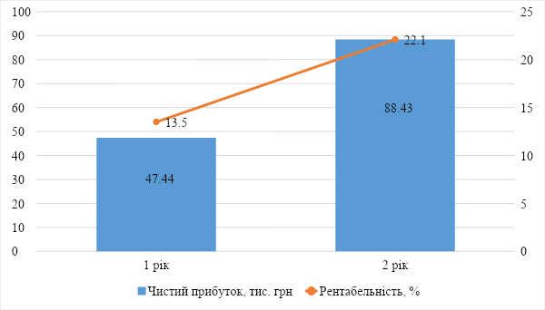
Рис. 3.4. Показники чистого прибутку та рентабельність реалізації запроваджених заходів

Головний показник, що показує ефективність заходів розвитку, є чистий приведений дохід (NPV, англ. Net Present Value). Чистий приведений дохід– це показник, який дає характеристику змін грошових доходів і відображає різницю між дисконтованими грошовими коштами і витратами.
Чистий приведений дохід використовується для того, щоб мати змогу обрати найбільш інвестиційно-привабливий проєкт. Оцінка проєкту на основі критерію NPV:
1) NPV < 0 – інвестиційний проєкт, при якому отримано від'ємний показник NPV, потрібно зняти з розгляду.
2) NPV = 0 – інвестиційний проєкт, в якому, всі доходи дорівнюють витратам, забезпечує рівень беззбитковості.
3) NPV > 0 – інвестиційний проєкт, при якому отриманий показник більше витрат є привабливим для вкладення коштів.
Чистий приведений дохід визначається за формулою:

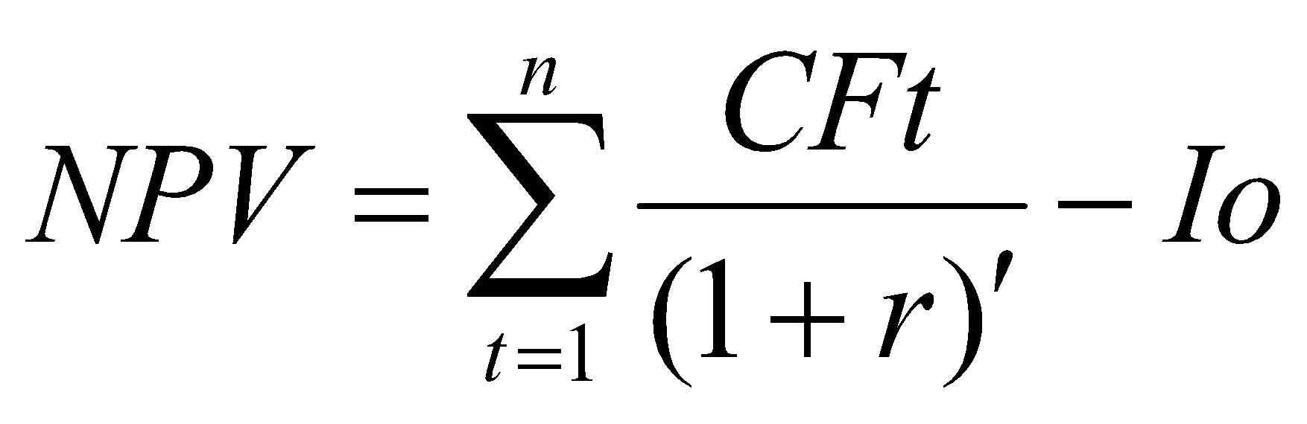 (3.1)

де CF_{t} - річні грошові надходження у t році;
r - дисконтна ставка;
I_{о} – стартові інвестиції;
n - час реалізації проєкту.
NPV=$\frac{350}{{(1+0,15)}^{1}}+\frac{400}{{(1+0,15)}^{2}}-292,15=\left(264,7+263\right)-292,15=235,55.$
Для визначення індексу дохідності (Р_{і)} варто у формулі змінити лише знак на ділення:

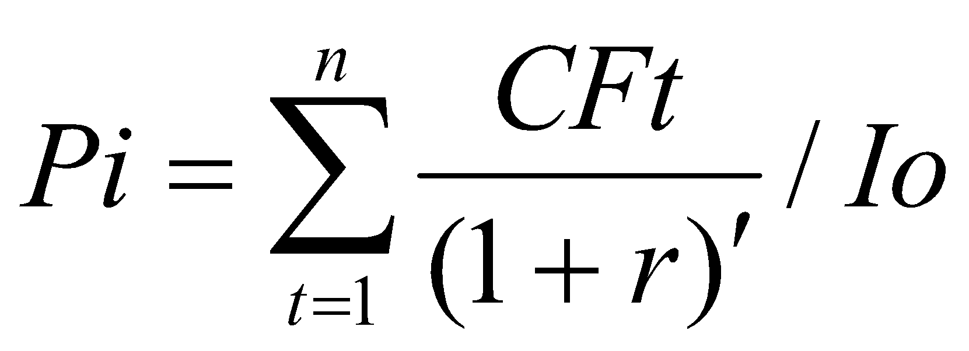 (3.2)

Отже,
$Рі=\frac{350}{{(1+0,10)}^{1}}+\frac{395}{{(1+0,10)}^{2}}+\frac{460}{{\left(1+0,10\right)}^{3}}/292,15=(264,7+263)/292,15=2,08$
Показник середньорічної суми грошового доходу (Pc) знаходимо за формулою:

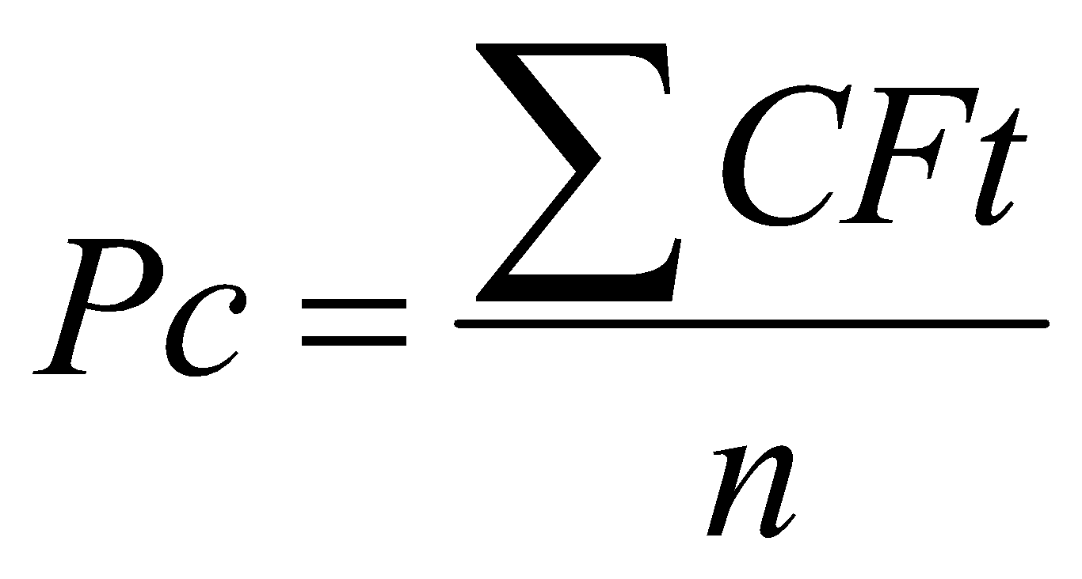 (3.3)

Р_{с}=(350+400)/2=375 тис. грн
Показник періоду окупності (Рр) визначається за такою формулою:
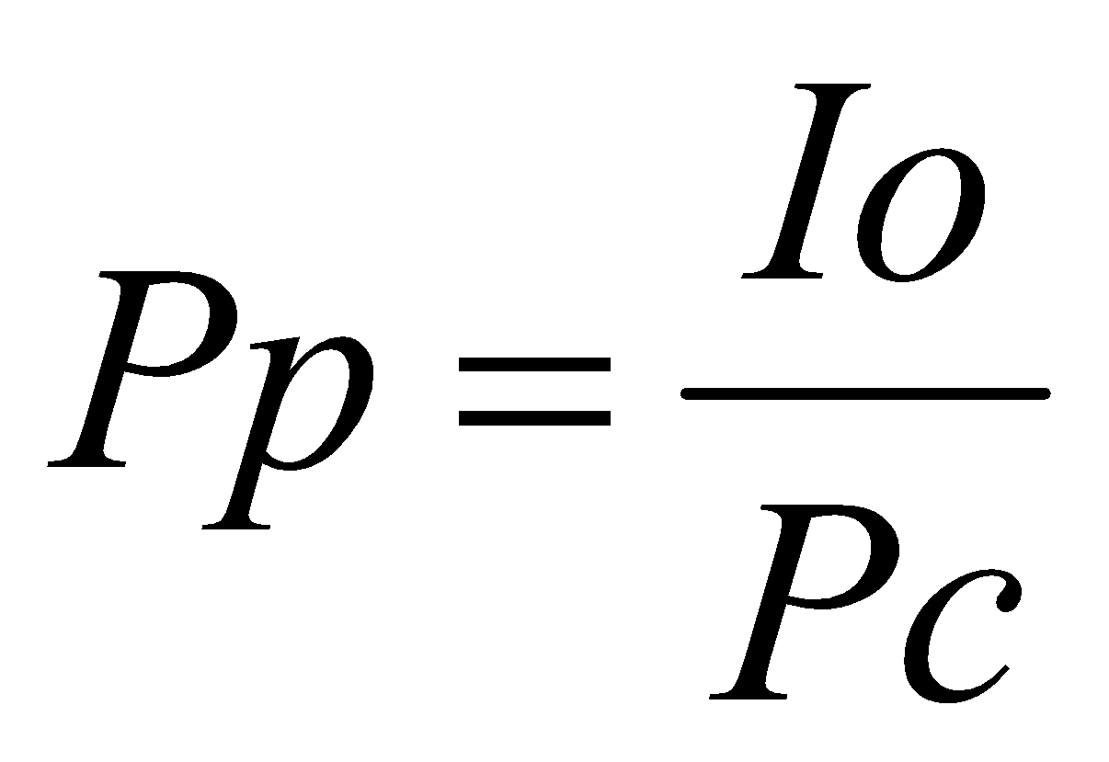 (3.4)

Р_{р}=292,15/375 = 0,77 роки, тобто 9,2 місяці.
Отже, отримані показники мають такі значення:
NPV = 235,55; NPV > 0 – заходи покращення є привабливими для вкладення коштів.
Р_{і} = 2,08; Р_{і} > 1, отже заходи ефективні для впровадження.
Р_{р} =9,2 місяці.
Отже, на основі аналізу ефективності впровадження заходів покращення маркетингової діяльності готельно-ресторанного комплексу «EMILY RESORT», можемо сказати, що ці заходи є інвестиційно привабливими. Згідно з розрахунками, термін окупності інвестицій складає менше одного року, що свідчить про швидку окупність витрат та потенційну прибутковість внесених змін. Це означає, що підприємство зможе відновити витрати на впровадження покращень та почати отримувати чистий прибуток вже протягом цього короткого періоду. При цьому індекс дохідності перевищує 1 і становить 2,08, що є хорошим показником ефективності інвестицій та свідчить про переваги даних заходів. Такий високий рівень ефективності інвестицій демонструє потенціал для подальшого зростання та розвитку бізнесу.
Зробимо також ідентифікацію та оцінку ризиків, з якими може стикнутись підприємство при запровадженні заходів. Для цього визначимо основні ризики заходів та розподілимо за наступними категоріями:
- К – контрольований ризик;
- ЧК – частково контрольований ризик;
- НК – неконтрольований ризик;
Далі визначаємо вплив кожного ризику на проєкт за наступними поділками:
- 0,80 – дуже сильний вплив;
- 0,40 – сильний вплив;
- 0,20 – помірний вплив;
- 0,10 – слабкий вплив.
А також визначаємо ймовірність виникнення кожного ризику за наведеною шкалою:
- 0,95 (95 %) – ризик виникне;
- 0,75 (75 %) – ризик скоріше всього виникне;
- 0,50 (50 %) – однакова ймовірність того, що ризик виникне чи не виникне;
- 0,25 (25 %) – ризик скоріше всього не виникне;
- 0,05 (5 %) – ризик не виникне.
Сформуємо дані у таблиці 3.6.
Таблиця 3.6 − Класифікація ризиків запропонованих заходів розвитку для готельно-ресторанного комплексу «EMILY RESORT»
Назва ризику | Джерело ризику | Наслідки
1. Неможливість вивільнення коштів для фінансування проєкту (ЧК) | Ринкове середовище, організаційне середовище готелю | Обмежені фінансові ресурси для реалізації інновацій, можливість придбання менш якісного обладнання, що може вплинути на якість обслуговування.
2. Проблеми застосування обладнання в готельному процесі (К) | Робочий персонал | Зменшення ефективності роботи готельних служб, можливі проблеми з обслуговуванням гостей та погіршенням їхнього досвіду.
3. Зміни в законодавстві щодо стандартів готельного обслуговування (НК) | Уряд, законодавча система | Необхідність адаптації до нових нормативів, збільшення витрат на навчання персоналу, можливість вибору альтернативних технологій та обладнання.
4. Неможливість впровадження системи повторного використання ресурсів (К) | Технічний відділ готелю | Неоптимальне використання ресурсів, втрата можливостей для підвищення стійкості готелю та покращення його іміджу
5. Внутрішній опір персоналу до інновацій (ЧК) | Внутрішня структура готелю | Поміркований розвиток та імплементація інновацій, затримка в реалізації проєкту, можливий несприятливий вплив на командний дух та співпрацю
6. Застарілі технології у готельному бізнесі (НК) | Науково-технічний прогрес | Необхідність витрат на модернізацію готельного обладнання та програмного забезпечення, можливі втрати конкурентоспроможності готелю на ринку.

Результати класифікації занесемо до матриці оцінки ризиків у таблицю 3.7.
Таблиця 3.7− Матриця оцінки ризиків інноваційних проєктів для готельно-ресторанного комплексу «EMILY RESORT»
 |  |  | Вплив на проєкти
 |  | 0,05 | 0,1 | 0,2 | 0,4 | 0,8
Імовірність виникнення | 0,95
Імовірність виникнення | 0,75 |  | 5
Імовірність виникнення | 0,5 |  |  | 3, 6 |  | 1
Імовірність виникнення | 0,25 |  |  | 2 | 4
Імовірність виникнення | 0,05

В результаті формуємо карту ризиків у таблиці 3.8 і визначаємо важливість кожного ризику (я добуток впливу та ймовірності).
Таблиця 3.8− Карта ризиків готельно-ресторанного комплексу «EMILY RESORT»
Пріоритет | Назва ризику | Вплив(від 0 до 1,0) | Імовірність  (від 0 до 1,0) | Важливість
1 | Неможливість виділення коштів для фінансування проєкту | 0.8 | 0.5 | 0.4
2 | Зміни в законодавстві щодо стандартів готельного обслуговування | 0.2 | 0.5 | 0.1

Продовж. табл. 3.8
2 | Неможливість впровадження системи повторного використання ресурсів | 0.4 | 0.25 | 0.1
2 | Застарілі технології у готельному бізнесі | 0.2 | 0.5 | 0.1
3 | Внутрішній опір персоналу до інновацій | 0.1 | 0.75 | 0.075
4 | Проблеми застосування обладнання в готельному процесі | 0.2 | 0.25 | 0.05

Можемо бачити, на які ризики слід звернути увагу перед початком розробки та впровадження проєктів та які превентивні заходи слід вжити для їх попередження.

ВИСНОВКИ
У ході даного дослідження у бакалаврській роботі були розглянуті наукові засади визначення маркетингової активності підприємтва готельної сфери. Визначено методологічні основи оцінки маркетингового управління та дослідження готельних підприємств. Дослідження базується на результатах діяльності готельно-рестоарнного комплексу «EMILY RESORT».
На основі оцінки маркетингової дідіяльності підприємства було розроблено рекомендації її покращення.
Основні результати дослідження включають:
1. Теоретичні аспекти маркетингового управління підприємствами готельної індустрії було описано на основі розгляду термінологічного апарату дослідження. Через розбіжності у трактуванні понять, немає єдиного визначення маркетингу. Ми можемо скзати, що це стратегічне планування, використання даних та аналітики для розуміння потреб і поведінки споживачів, розробку та впровадження ефективних комунікаційних стратегій та інструментів для залучення та утримання клієнтів, а також постійне вдосконалення продуктів та послуг на основі зворотного зв'язку від ринку. У той час як маркетингове управління – це процес, який включає планування, перетворення в життя маркетингових заходів і контроль за їх проведенням. Маркетинг у готельній сфері є критично важливим і комплексним аспектом, який охоплює широкий спектр питань. Готельні комплекси, які не звертають увагу на маркетингові практики, стикаються з ризиком втрати своїх позицій на ринку. Без системного аналізу, включаючи SWOT-аналіз та дослідження ринку щодо споживачів і конкурентів, готель не зможе ефективно реагувати на зміни в попиті гостей, їх уподобаннях та динаміці цін.
2. Маркетинг є однією з галузей, яка зазнає найбільших змін завдяки впливу цифрових технологій. Традиційні методи і інструменти поступово витісняються цифровими. Проте деякі компанії ще не розуміють переваги сучасних інтерактивних технологій і не готові переходити на цифрові канали маркетингової комунікації. Вони не пристосувалися до нових умов глобальної цифрової трансформації. Саме тому одним з пунктів роботи був розгляд Інтернет-маркетингу як головного інноваційного тренду сучасного готельного бізнесу. Інтернет-маркетинг є складовою цифрового маркетингу і використовується для просування товарів та послуг онлайн. Це охоплює використання цифрових каналів, доступних лише через мережу Інтернет. Для досягнення цільової аудиторії важливо зосередитися, наприклад, на рекламі в соціальних мережах або на оптимізації вебсайту для пошукових систем.
3. Маркетингові дослідження є необхідною частиною будь-якого бізнес-плану, оскільки вони включають систематичний збір та аналіз інформації про уподобання, поведінку та ринкові тенденції споживачів. Основна мета таких досліджень полягає в тому, щоб надати компаніям інформацію, яка допоможе приймати рішення та зберегти конкурентоспроможність на постійно змінному ринку. Вони проводяться за п’ятьма головними кроками та включають такі інструменти: пілотні, панельні, статистичні та якісні дослідження.
4. П'ятизірковий готельно-ресторанний комплекс «Emily Resort» знаходиться у 4 кілометрах від Львова у місті Винники. Це сучасний комплекс, який поєднує у собі готель, медичний та Спа центри, тюбінг парк та академію футболу. Діє як ТОВ під керівництвом Юлії Козловської. П'ятизірковий готельно-ресторанний комплекс «Emily Resort» знаходиться у 4 кілометрах від Львова у місті Винники. Це сучасний комплекс, який поєднує у собі готель, медичний та Спа центри, тюбінг парк та академію футболу. Харчування в готелі надається великою кількість ресторанів та барів: TERRA - Emily Restaurant, ASIA Restaurant, AQUATORIA Restaurant, MEDUZA Food Court, Island Beach Club, CHILLY Food&Bar. Також у готельному комплексі є послуги Room Service та мінібару у номерах.
5. При техніко-економічному аналізі діяльності готельних закладів застосовуються спеціальні показники, такі як максимальна вмістимість, одноразова місткість, реальна та запланована кількість гостей, кількість днів, коли готель не доступний через ремонт, та відсоток використання готельних можливостей (як запланований, так і фактичний). Ми зобразили аналіз через фінансово-господарські показники, аналіз завантаженості готелю. Загалом, готельний комплекс веде стабільну прибуткову діяльність, на яку мають найбільший вплив політичні та економічні фактори, які відбуваються в Україні.
6. Аналіз маркетингової діяльності підприємства провели на основі концепції маркетинг-міксу 4Р:рroduct, price, рromotion, place. Провели аналіз асортиментної політики за структурою, яка характеризується шириною, глибиною, насиченістю, гармонійністю. далі провели характеристику цінової політики готелю. Описали знижки та формування цінової політики на розатшування у комплексі. Просування готельно-ресторанного комплексу відбувається з допомогою інструментів: Google My Bussiness, ведення сторінок в соціальних мережах (Instagram, Facebook, TikTok); SEO оптимізація; контекстна та таргетована реклама в Google. Також проаналізували місцерозташування готелю та його цільову аудиторію. Крім того провели аналіз ефективності маркетингової діяльності з допомогою моніторингу показників. За рівнем ефективності, значення в межах 0,6-0,8 говорить про значну ефективність. Це говорить про оптимальне поєднання елементів маркетингу та високу дохідність запроваджених маркетингових заходів у додаток до незначних відхилень у виконанні плану маркетингової діяльності.
7. Після проведеного дослідження у розділі два, ми дізнались, що готельно-ресторанний комплекс «EMILY RESORT» слабо використовує маркетингові інструменти управління. Так як маркетингове управління на підприємстві складається з п'яти основних блоків, які забезпечують виконання системи маркетингових функцій для досягнення управлінських цілей (інформаційний блок, блок людських ресурсів, організаційний блок, блок планування, блок оцінки та контролю), тому наші шляхи покращення маркетингового інструментарію управління стосувались цих блоків. Ми запропонували запровадити онлайн-анкетування, аналіз ринку та конкурентів, формування ефективної мотиваційної системи, проведення оцінку та контроль за заходами через сучасні інструменти.
8. Ми розглянули які SMM-методи просування використовує готельно-ресторанний комплекс «EMILY RESORT». І на основі цього виділили, що готельно-ресторанний комплекс «EMILY RESORT» може звернути увагу на заповнення шапки профілю ключовими словами для полегшення пошуку, співпрацю з блогерами та проведення конкурсів та розіграшів всередині соціальних мереж. Тому ми запропонували такі заходи: видалення посилань на ресторани з шапки, зробити їх окремими постами, початок співпраці з блогерами, розробка конкурсу та розіграшу.
9. Нами було розроблено штатний розпис в контексті реалізації заходів, де було визначено доплату праці та відрахування працівників. Місячна доплата за запровадження даних заходів розвитку буде становити 292,15 тис. грн.
Протягом двох прогнозованих років завдяки використанню заходів прогнозується збільшення доходів. Перший рік очікується зростання загального обсягу доходів від реалізації послуг готелю шляхом використання додатка на 350 тис. грн., на другий рік – на 400 тис. грн. ми розрахували головні показники інвестиційної привабливості заходів: NPV = 235,55; NPV > 0 – заходи покращення є привабливими для вкладення коштів; Р_{і} = 2,08; Р_{і} > 1, отже заходи ефективні для впровадження; Р_{р} =9,2 місяці. Отже, на основі аналізу ефективності впровадження заходів покращення маркетингової діяльності готельно-ресторанного комплексу «EMILY RESORT», можемо сказати, що ці заходи є інвестиційно привабливими.

СПИСОК ВИКОРИСТАНИХ ДЖЕРЕЛ

- Аналіз ринку: Сучасні інструменти та методи для оцінки інформації. URL: https://blog.youcontrol.market/analiz-rinku-suchasni-instrumienti-ta-mietodi-dlia-otsinki-informatsiyi/ (дата звернення: 20.04.2024)
- Балабанова Л. В., Холод В. В., Бала І. В. Стратегічний маркетинг. Київ: Центр учбової літератури, 2012. 612 с.
- Білущак Т., Кучеренко М. Особливості використання соціальних мереж у ресторанному бізнесі як ефективний інструмент маркетингу :матер. всеукраїнської оналйн-конференції «Information, communication, society» (19-21 травня 2016, Львів). Львівська політехніка. 2016. С. 88-89.
- Ванькович Л. Я., Паук Н. І. Важливість та інструментарій маркетингових досліджень при виході вітчизняних підприємств на міжнародні ринки. Менеджмент та підприємництво в Україні: етапи становлення та проблеми розвитку. №1(9). 2023. С. 18-29.
- Ворошилова Г.О., Кулик А.П. Управління готельним підприємством: маркетингові аспекти. Приазовський економічний вісник. Вип. 4. 2017. С. 24-29.
- Гречаник Н. Ю. Інтернет-маркетинг як метод ведення бізнесу в умовах глобалізації. ІНТЕЛЕКТ ХХІ. 2018. №5. С. 127–130.
- Даниленко Є. С. Теоретичні аспекти маркетингового управління поведінкою споживачів. Траектория науки. №4. 2015. С. 21-33.
- Даниленко, М. І. Розвиток інтернет-маркетингу. Економічний форум. № 3. 2014. С. 166-172.
- Іваненко Л. М., Боєнко О. Ю. Маркетинг: навчальний посібник. Вінниця: Донецький національний університет імені Василя Стуса, 2022. 362 с.
- Іванова Л. О. Маркетинг готельного і ресторанного господарства: навч. посіб. Львів : Вид-во Львів. комерц. академії, 2012. 216 с.
- Кацемір Я. В. Стратегічне планування і маркетингове управління в готельному бізнесі. Таврiйський науковий вiсник. Серiя: Eкoноміка. Вип. 7, 2021. С. 67-75.
- Кирилюк І. М. Маркетинг у сфері готельно-ресторанного бізнесу. URL: https://dspace.udpu.edu.ua/bitstream/6789/8532/1/marketung.pdf (дата звернення: 20.04.2024)
- Крикавський Є. В. Ефективність і результативність в управлінні ланцюгами поставок. Логістика проблеми і рішення. Міжнародний науково-практичний журнал. Харків, 2017. № 1. С. 16-21.
- Лістрова О. С. Інструменти інноваційного маркетингу готельного господарства. Харків: Економічний вісник. 2020. №2. С. 105-114. URL: https://ev.nmu.org.ua/docs/2020/2/EV20202_105-114.pdf (дата звернення: 20.04.2024)
- Мандюк Н. Л. Маркетингове управління готельним підприємством у воєнний період. Індустрія гостинності: стан, тенденції розвитку та перспективи галузі в умовах війни : збірник праць Міжнародного науково-практичного форуму (м. Львів, 19‒21 квітня 2023 р.).Львів: «Камула», 2023. С. 298-302.
- Мендела І.Я. Маркетинг готельно-ресторанного господарства: навчально-методичний посібник. Івано-Франківськ: Територія друку, 2022. 56 с.
- Мозгова Г. В. Інструменти інтернет-маркетингу та їх переваги для сучасних українських підприємств. Ефективна економіка. 2013. №10. С. 45–48.
- Павленко, І. І. Поняття та суть маркетингу в діяльності підприємств. Науковий вісник Ужгородського національного університету, 2015. Вип. 3. С. 92–94.
- Павлов К. В., Лялюк А. М., Павлова О. М. Маркетинг: теорія і практика: підручник. Луцьк : СПД Гадяк Жанна Володимирівна, друкарня «Волиньполіграф» 2022. 408 с.
- Петруня Ю. Є. Маркетинг : навчальний посібник. Університет митної справи та фінансів, 2016. 362 с.
- Плескач В. Л. Технології електронного бізнесу: монографія. Київ: КНЕУ, 2004. 223 с.
- Польова Л. В., Гуменюк Г. М. Інтернет-маркетинг у готельній сфері. Наука і техніка. №2(30). 2024. С. 403-415.
- Романенко О.О. Особливості використання комплексу маркетингу та його концепцій на підприємствах готельного господарства. Збірник наукових праць Національного університету державної податкової служби України. № 1. 2011. С. 490-494.
- Румянцева І.Б. Маркетинг в готельному бізнесі. «Сучасні тенденції розвитку індустрії туризму та гостинності: глобальні виклики»: матеріали міжнародної науково-практичної інтернет-конференції, м. Харків / колектив авторів; Харківський національний університет міського господарства імені О.М. Бекетова, 2022. С. 301-302.
- Сотніков Ю.М., Бутенко А. А. Інструментарій маркетингових досліджень в умовах трансформації економіки. Науковий вісник. № 1-2. 2021. С. 94-100.
- ТОВ «ЕМІЛІ РЕЗОРТ». URL: https://vkursi.pro/card/tzov-mariivka-medikal-end-termal-spa-42556966 (дата звернення: 20.04.2024)
- Торгівля, маркетинг, реклама : термінол. словник / А.Г. Загородній, Г.Л. Вознюк, І.М. Комарницький ; М-во освіти і науки, молоді та спорту України, Нац. ун-т «Львів. політехніка». Л.: Вид-во Львів. політехніки, 2011. 312 с.
- Цвілий С. М. Маркетинг в готельно-ресторанному господарстві : навчальний посібник. Запоріжжя : НУ «Запорізька політехніка», 2023. 260 с.
- Швиденко О. Тенденції використання Інтернет-маркетингу у фермерських господарствах. URL: http://dspace.tneu.edu.ua/handle/316497/5676 (дата звернення: 20.04.2024)
- Шпак Н. О., Грабович І. В., Срока В. Цифровий та інтернет-маркетинг: співвідношення понять. Вісник Національного університету «Львівська політехніка». Серія «Проблеми економіки та управління». 2022. С. 143-156.
- «Emily Resort». URL: https://www.emilyresort.com.ua/ (дата звернення: 20.04.2024)
- Marketing Research Process: Complete Guide / SurveyMonkey. SurveyMonkey. URL: https://www.surveymonkey.com/market-research/resources/marketing-research-process-guide/ (дата звернення: 20.04.2024)
- YС.Market. URL: https://youcontrol.market/ (дата звернення: 20.04.2024)

ДОДАТКИ

Додаток А
Структура інтернет-маркетингу

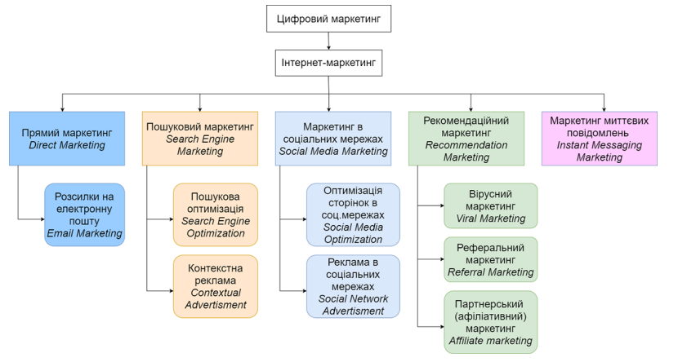

Додаток Б
Карта території готельно-ресторанного комплексу «Emily Resort»
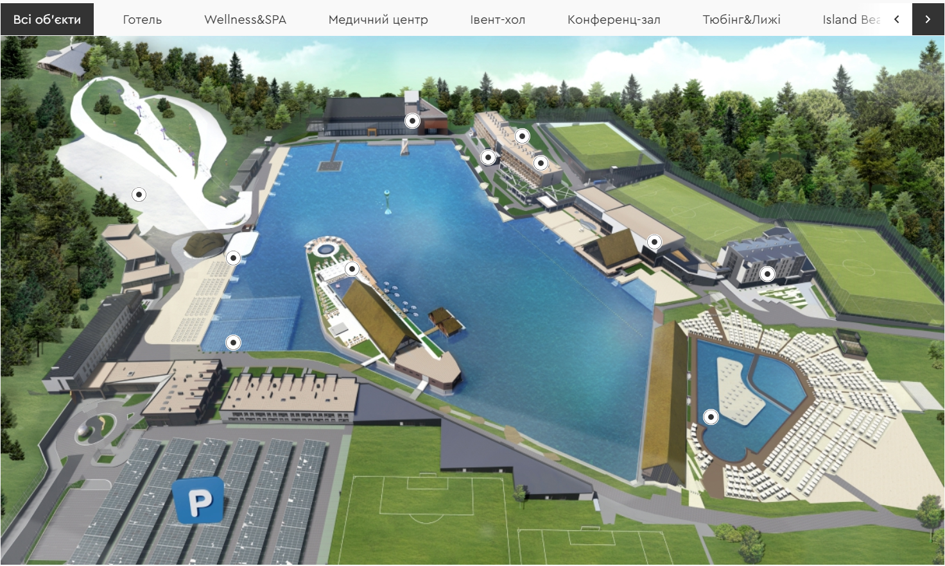

Продовж. додатку Б
Зовнішній вигляд готельно-ресторанного комплексу «Emily Resort»


Додаток В

Інтер’єр номерів готельно-ресторанного комплексу «Emily Resort»
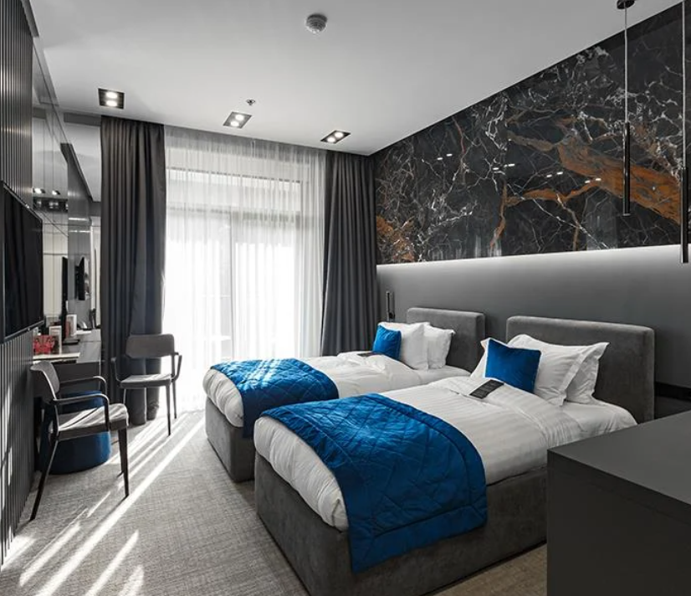
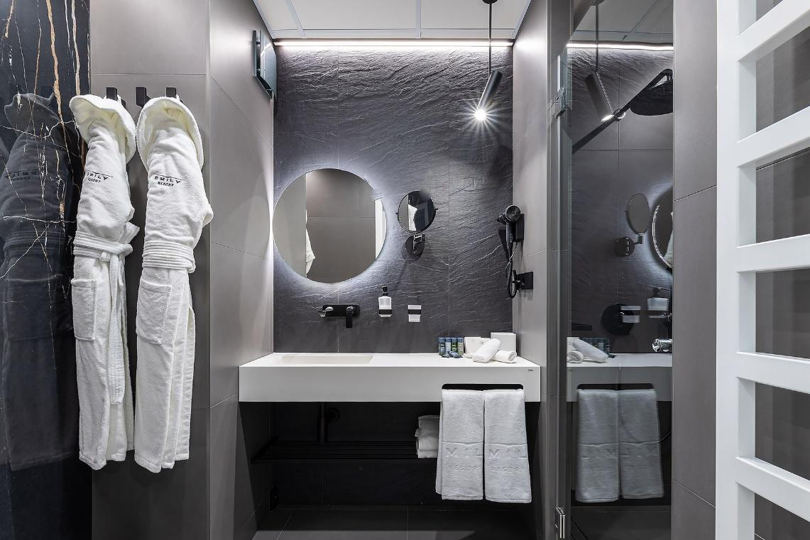

Додаток Г
Організаційна структура управління готелю «Emily Resort»

Генеральний директор

Головний бухгалтер

Адміністратор служби прийому і розміщення

Старший портьє

Портьє,кассир

Завідуючий блоком приміщень харчування

Шеф-кухар

Кухарі

Менеджер ресторану

Офіціанти, бармени

Менеджер з обслуговування житлового блоку

Старша покоївка

Покоївки, кастелянша

Бухгалтерія

Додаток Д
Технологія розрахунку показників для аналізу виробничої програми
№ з/п | Назва показника | Порядок визначення
1 | Одноразова місткість | Мод = ∑ Ni × Q, де  М(од) - одноразова місткість готелю, одиниць; Ni - номер певного типу;  Q - кількість спальних місць у номері, одиниць
2 | Можлива пропускна здатність готелю | ПС(м) = Мод ×365
3 | Кількість місцеднів простою номерного фонду через проведення поточного ремонту | Пр(пот.рем.) = ∑ N j × Q ×T, де  Nj - номер певного типу у поточному ремонті;  Т -тривалість поточного ремонту, дні.
4 | Кількість місцеднів простою номерного фонду через проведення капітального ремонту | Пр(кап.рем.) = ∑ N × Q × 365
5 | Кількість місцеднів простою номерного фонду через проведення санітарної обробки та підготовки номерів до заселення гостей | Пр(сан.об.) = $\frac{О*Т_{сер}}{24}$, де  Пр (сан.об) - кількість місце-днів простою номерного фонду через проведення санітарної обробки та підготовки номерів до заселення гостей, місце/дні;  О - кількість обслужених гостей готелю, особи;  Т_{сер} -середній час санітарної обробки і підготовки номеру до заселення, год
6 | Фактична пропускна здатність готелю | Пр(ф) = ПС(м) − Пр(кап. рем), де  ПС(ф) - фактична пропускної спроможності готелю, людино/доба
7 | Планова пропускна здатність готелю | ПС(п) = ПС(ф) − Пр(пот. рем) − Пр(сан.об), де ПС(п) - планова пропускної спроможності готелю, людино/доба.
8 | Коефіцієнт використання можливої пропускної здатності готелю (коефіцієнт завантаження готелю) | Плановий: Кзав(пл) =ПС(п)/ПС(ф)*100%  Фактичний Кзав(пл)=Д(ф)/ПС(ф)*100%

Додаток Е
Таблиця Б.1− Часткові показники ефективності маркетингової діяльності
Показник | Метод розрахунку
a. Частка витрат на збут у загальних витратах | ЧВ_{зб}= В_{зб} / В_{з}, де  В_{зб} – витрати на збут, грн.;  В_{з} – загальні витрати підприємства, грн.
b. Коефіцієнт  рентабельності витрат на збут | РВ_{зб} = П / В_{Зб}, де  П – валовий прибуток від реалізації, грн.; В_{Зб} – витрати на збут, грн.
c. Частка витрат на просування у загальних  витратах | ЧВ_{зпр}= В_{зпр} / В_{з}, де  В_{зпр} – витрати на заходи просування, грн.; В_{з} – загальні витрати підприємства, грн.
d. Коефіцієнт рентабельності заходів  просування | Р_{зпр} = ЧП / В_{зпр}, де  ЧП – чистий прибуток, грн.;  В_{зпр} – витрати на заходи просування продукції, грн.
e. Темп приросту | ∆ОРс=∆ОРс₁ / ∆ОРс₀ – 1, де
сукупного обсягу  реалізації продукції | ∆ОРс₁ – обсяг реалізації у базовому році, грн.;  ∆ОРс₀ – обсяг реалізації у попередньому році, грн.
f. Рентабельність продажів | Рп = ЧП/ЧД, де  ЧП – чистий прибуток, грн.;  ЧД – чистий дохід від реалізації, грн.
g. Рентабельність продукції | Рпр= ЧП/С, де  ЧП – чистий прибуток, грн.;  С – собівартість реалізованої продукції, грн
h. Індекс товарообігу | Іт = ТО₁/ТО₀, де  ТО₁ – товарообіг поточного періоду, грн.; ТО₀ – товарообіг базового періоду, грн.
k. Коефіцієнт покриття витрат | КПв= ТО / (С+ВО), де  ТО – товарообіг підприємства, грн.;  С – собівартість реалізованої продукції, грн.; ВО – сума витрат обігу, грн.

